## MODUL

**AUDIT DAN KONTROL TEKNOLOGI INFORMASI**

**BERBASIS STUDI KASUS PADA ORGANISASI**

## Bab 1. Ruang Lingkup

Dalam hal ruang lingkup kegiatan Audit dan Kontrol Teknologi Informasi pada Organisasi, telah memberikan panduan yang jelas dan dapat dipahami dengan mudah oleh pihak konsultan. Masing-masing poin pada ruang lingkup pekerjaan setidaknya dapat dijadikan dasar bagi pihak konsultan untuk dapat menyusun Audit dan Kontrol Teknologi Informasi pada Organisasi. Konsultan akan membahas satu demi satu berdasarkan Bab III. Ruang Lingkup pekerjaan sebagai pemahaman konsultan.

1. Poin pertama pertama Ruang Lingkup Pekerjaan konsultasi membahas tentang Inventarisir dan Evaluasi Informasi di setiap unit kerja serta mengkaji kebutuhan informasi rumah sakit sampai dengan 10 tahun mendatang. Dalam hal menginventarisir dan mengevaluasi informasi di setiap unit kerja Departemen Perhubunngan mengacu kepada Tugas Pokok dan Fungsi dari masing-masing unit kerja. Pengkajian terhadap tugas pokok dan fungsi memungkinkan konsultan tidak saja dapat menginventasir informasi rumah sakit tetapi juga dapat melakukan evaluasi dalam bentuk tingkat optimisasi informasi rumah sakit pada setiap unit kerja. Proses evaluasi ini dilakukan atas dasar pertimbangan teknis seperti:
   1. Standar Arsitektural Informasi yang digunakan pada unit kerja Organisasi;
   2. Model representasi informasi yang digunakan pada setiap unit kerja Organisasi;
   3. Kepemilikan data dan klasifikasi keamanan atau kritikalitas informasi yang digunakan; dan
   4. Aturan sintaks data yang dipergunakan. Dalam menginventarisir dan mengevaluasi informasi rumah sakit, konsultan telah memasukkan hal ini dengan lebih detail
2. Dalam ruang lingkup pekerjaan seperti tercantum dalam dokumen pekerjaan konsultasi, konsultan juga diminta untuk melakukan proses audit teknologi informasi. Dalam hal ini, konsultan akan menggunakan model COBIT yang digunakan sebagai acuan proses audit teknologi informasi. Pemilihan COBIT dilakukan dikarenakan melihat pentingnya peranan teknologi informasi, maka harus ada suatu mekanisme yang dapat mengukur kinerja perangkat teknologi tersebut. Mekanisme COBIT memiliki konsep information technology scorecards (balanced scorecards untuk kinerja teknologi informasi), dimana pada information technology scorecards terdapat 4 (empat) akses kinerja yang harus diukur, masing-masing adalah:
   1. **User Orientation** untuk mengukur kepuasan para pengguna atau user terhadap kinerja teknologi informasi yang bertanggung jawab dalam menyediakan informasi untuk mendukung tugas pokok dan fungsi Organisasi;
   2. **Corporate Contribution** untuk mengukur seberapa jauh keberadaan teknologi informasi dapat mendukung kebutuhan atau requirements dari Organisasi;
   3. **Operational Excellence** untuk mengukur tingkat efisiensi dan efektivitas proses atau aktivitas terkait dengan manajemen atau pengelolaan teknologi informasi; dan
   4. **Future Orientation** untuk mengukur seberapa jauh teknologi informasi dapat memberikan kontribusi terhadap tantangan di masa mendatang.

Metodologi audit teknologi informasi pada Organisasi akan dibahas lebih detail sebagai Sistematika Audit Teknologi Informasi Organisasi Menggunakan Rangka Kerja COBIT.

1. Dalam menyusun Konsultasi dan Pengembangan Master Plan Sistem Informasi, Organisasi merasa perlu untuk melakukan perbandingan (benchmarking) dengan instansi pemerintah lainnya. Dalam hal ini konsultan akan melakukan proses perbandingan dengan instansi rumah sakit yang lain. Proses perbandingan dengan organisasi lainnya yang digunakan sebagai tambahan referensi dapat dipergunakan sesuai kebutuhan. Hal-hal yang menjadi poin pembanding (benchmarking) merupakan bagian yang tidak terpisah dari dokumen Audit dan Kontrol TI pada Organisasi
2. Ruang lingkup pekerjaan Konsultasi dan Pengembangan Master Plan Sistem Informasi juga menyebutkan adanya proses analisis terhadap kecenderungan perkembangan teknologi informasi dan komunikasi. Dalam hal ini konsultan berpendapat bahwa Teknologi Informasi telah berkembang sedemikian rupa hingga mempengaruhi cara menjalankan organisasi. Dalam perlombaan pemanfaatan teknologi ini, ternyata muncul kendala bagi perkantoran dan instansi pemerintah; yakni dalam upaya menerapkan teknologi informasi untuk kepentingan peningkatan layanan dengan cara memberikan layanan terbaik dan tercepat yang bisa diberikan kepada masyarakat dengan memanfaatkan Internet. Untuk itu, analisis terhadap kecenderungan perkembangan teknologi informasi dilakukan berdasarkan perkembangan umum seperti:
3. Trend dikembangkannya berbagai perangkat keras berbasis pervasive computing (embedded devices) yang lama kelamaan akan menjadi media alternatif pengganti komputer personal (PC) yang saat ini menjadi standar komponen sistem informasi;
4. Perkembangan riset dan produk perangkat keras telekomunikasi yang lebih mengarah kepada wireless devices dibandingkan dengan perangkat keras berbasis koneksi fisik kabel;
5. Semakin banyaknya perangkat keras yang beroperasi dengan menggunakan aplikasi berbasis open source;
6. Kenyataan terjadinya ”perang” sejumlah standar besar di dunia yang banyak didominasi oleh sistem Amerika, Eropa, dan Jepang;

Untuk dapat menginventarisir perkembangan teknologi informasi yang terkait langsung dengan tugas pokok dan fungsi Organisasi, maka pihak konsultan akan melakukan studi referensi terhadap beberapa pihak seperti:

1. Vendor penyedia perangkat teknologi informasi;
2. Lembaga riset terkemuka, baik yang bersifat standar atau pemicu terjadinya trend setter; dan
3. Lembaga-lembaga penyedia informasi standardisasi teknologi informasi.
4. Dalam melakukan analisis terhadap perkembangan e-Goverment, konsultan memiliki beberapa pendekatan sebagai berikut:
5. Analisis dilakukan terhadap berbagai kebijakan nasional baik dalam bentuk Inpres, Surat Keputusan Bersama dan atau berbagai panduan yang dikeluarkan oleh Kementrian Komunikasi dan Informasi selaku lembaga yang memiliki kewenangan dalam mengeluarkan berbagai kebijakan nasional e-Government;
6. Melakukan studi referensi terhadap berbagai artikel, jurnal, buku dan presentasi seminar;
7. Mengkaji berbagai standar penerapan e-Government yang dikeluarkan oleh lembaga internasional seperti Perserikatan Bangsa-Bangsa, Pasific Council, Bank Dunia dan lain sebagainya.
8. Salah satu poin pada ruang lingkup pekerjaan pada dokumen Pekerjaan konsultasi adalah ”melakukan analisis Criticall Success Factor (CSF) terhadap sistem informasi Organisasi”. Dalam terminologi pihak konsultan, bahwa analisis Criticall Success Factor, merupakan salah satu indikator yang dapat digunakan untuk mengukur hal-hal apa saja yang menjadi poin kritis keberhasilan sebuah implementasi teknologi informasi. Sebagai kelengkapan pengukuran, pihak konsultan berpendapat bahwa selain Criticall Success Factor, perlu juga diterapkan analis tambahan seperti Key Goal Indicator dan Key Performance Indicator.

Alasan terhadap penambahan tersebut adalah Critical Success Factors atau biasa disingkat CSF, merupakan hal-hal yang dianggap sebagai kunci keberhasilan organisasi dalam mengelola teknologi informasi yang dimiliki agar dapat secara efektif menjadi penunjang setiap usaha untuk pencapaian obyektif bisnis. Secara prinsip, CSF memiliki karakteristik sebagai berikut:

1. Pemacu utama untuk pencapaian keberhasilan pelaksanaan proses manajemen;
2. Suatu kondisi yang akan menjadi batu pijakan tercapainya keberhasilan pelaksanaan aktivitas secara optimal;
3. Hal yang dianggap sangat penting untuk meningkatkan probabilitas tingkat kesuksesan terlaksananya sebuah proses;
4. Parameter yang dapat diukur dan diamati agar organisasi dapat sukses;
5. Bernuansa strategis, melibatkan teknologi, berorientasi organisasi, dan memiliki aspek prosedural;
6. Fokus pada pencapaian perbaikan kapabilitas dan kemampuan pelaksanaan aktivitas; dan
7. Cenderung berorientasi pada level proses.

Untuk memudahkan analisis terhadap Criticall Success Factor, maka diperlukan analisis lainnya yang disebut dengan Key Goal Indicator (KGI) dan Key Performance Indicator (KPI) . Key Goal Indicatoratau disingkat KGI adalah merupakan sasaran atau target yang ingin dicapai oleh sebuah proses atau aktivitas di dalam organisasi. Karena KGI sifatnya sebuah obyektif yang ingin dicapai di masa mendatang, maka secara berkala perlu dilakukan pengukuran-pengukuran untuk menjamin bahwa aktivitas yang dilakukan organisasi berada di “jalan yang benar” *(on the right track)* dalam arti kata menuju pada tercapainya KGI tersebut. Indikator ukuran ini lah yang dinamakan sebagai Key Performance Indicator atau KPI.

Terkait dengan penggunaan teknologi informasi di lingkungan Organisasi, contoh KGI yang dapat dipergunakan adalah sebagai berikut:

1. Persentasi investasi teknologi informasi yang berhasil memenuhi atau bahkan melebihi manfaat yang diharapkan atau ditargetkan sebelumnya, berdasarkan perhitungan semacam ROI atau kepuasan pemakai *(user satisfaction)*;
2. Peningkatan jumlah dan kualitas layanan yang diberikan melalui pemanfaatan teknologi informasi;
3. peningkatan jumlah pengguna dan stakeholder lainnya yang dapat dilayani melalui pemanfaatan teknologi informasi;
4. Tingkat ketersediaan sistem dan layanan;
5. Berkurangnya resiko operasi;
6. Perbaikan dan peningkatan produktivitas pengguna.

Sementara itu, KPI yang dapat dipergunakan sebagai indikator kinerja adalah sebagai berikut:

1. Persentasi proyek teknologi informasi yang menggunakan standar baku pengembangan;
2. Jumlah proyek teknologi informasi yang berhasil memberikan manfaat sesuai dengan harapan;
3. Reduksi terhadap waktu proses dan pengembangan aplikasi;
4. Reduksi terhadap proses pengerjaan kembali akibat kegagalan sebuah proses atau aktivitas;
5. Berkurangnya downtime terhadap sistem yang digunakan.

Pihak konsultan berpendapat bahwa keseluruhan ruang lingkup pada dokumen Pekerjaan konsultasi menjelaskan batasan-batasan yang harus dilakukan dan tidak harus dilakukan. Keseluruhan bagian pada ruang lingkup tersebut harus dapat diintegrasikan menjadi satu alur mekanisme kerja yang disebut dengan rangka kerja (framework). Penggunaan rangka kerja atau framework diharapkan dapat meningkatkan kualitas dari dokumen Konsultasi dan Pengembangan Master Plan Sistem Informasi Organisasi. Dalam hal pemenuhan terhadap ruang lingkup tersebut, akan menggunakan sebuah rangka kerja (framework) yang dapat mengintegrasikan setiap bagian pada ruang lingkup dokumen Pekerjaan konsultasi (KAK). Rangka kerja yang dimaksud akan dipaparkan pada bagian pendekatan dan metodologi.

1. Untuk merumuskan analisis pengembangan perangkat keras dan perangkat lunak yang dapat terintegrasi di lingkungan Organisasi, pihak konsultan mengembangkan sebuah metodologi dalam bentuk matriks yang terdiri atas tiga domain, yaitu domain operasi, domain revisi dan domain transisi. Keduanya akan disesuai dengan strategi menajamen pemeliharaan dan perangkat yang dinilai berdasarkan:
2. **Spesifikasi** perangkat keras yang harus selalu disesuaikan dengan kebutuhan Sistem Informasi Organisasi dari masa ke masa, dimana organisasi harus memiliki mekanisme pemantauan terhadap trend teknologi baru dan prosedur pengadaannya (menggantikan spesifikasi perangkat keras yang telah usang); dan
3. **Standarisasi** yang efektif harus dapat diterapkan di dalam Sistem Informasi Organisasi agar berbagai jenis komponen perangkat keras yang ada dapat saling dihubungkan satu dengan lainnya tanpa kesulitan teknis yang berarti;

Kedua model di atas akan dibahas lebih mendetail pada Bab II Elemen Teknologi – Teknologi Informasi sebagai bagian dari Pendekatan dan Metodologi.

1. Merumuskan arsitektur sistem informasi merupakan salah satu bagian dari ruang lingkup pekerjaan Audit dan Kontrol Teknologi Informasi pada Organisasi. Pemahaman konsultan akan bagian ini adalah bahwa arsitektur sebuah sistem informasi bukan merupakan bagian tunggal yang secara utuh menggambarkan sebuah informasi, melainkan terdiri atas beragam komponen penyusunnya. Dari sekian banyak teori yang ada, kerangka Zachman merupakan yang terlengkap menggambarkan komponen dari sebuah arsitektur sistem informasi.

Dengan menggunakan aspek 4W-1H, Zachman menggambarkan bahwa sebuah sistem informasi memiliki komponen-komponen yang berkaitan dengan aspek: **data, proses dan fungsi, teknologi, sumber daya manusia, waktu, dan motiviasi atau obyektif.**

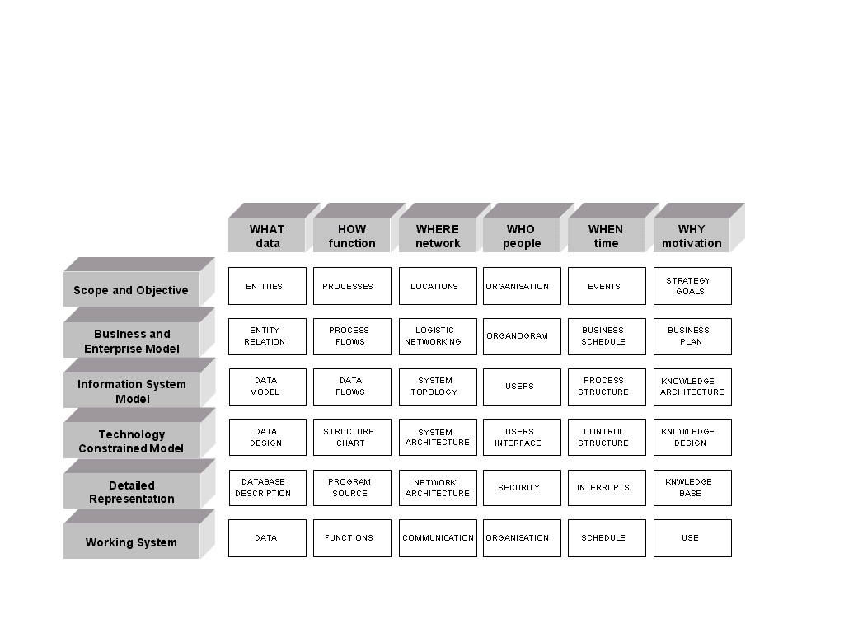

Kerangka Arsitektur Sistem Informasi Menggunakan Zachman Framework

1. Ruang lingkup pada dokumen Pekerjaan konsultasi juga mensyaratkan adanya penyusunan sistem dan prosedur pelaksanaan, mekanisme tata cara dan alur informasi. Tujuan dari ruang lingkup pada bagian ini menurut pemahaman konsultan adalah untuk memastikan bahwa penggunaan aplikasi, teknologi, SDM dan atau sumber daya teknologi informasi sejalan dengan kebutuhan Organisasi. Dalam mengembangkan sistem dan prosedur pelaksanaan, mekanisme tata cara dan alur informasi beberapa pertimbangan berikut akan dijadikan sebagai acuan, seperti:
   1. Menentukan desain proses dan atau aktivitas terkait dengan penggunaan dan pengoperasian beragam sumber daya teknologi informasi;
   2. Menempatkan berbagai sistem dan prosedur, mekanis tata cara dan alur informasi dengan proritas yang sama dengan sumber daya teknologi informasi lainnya;
   3. Penetapan prosedur dalam bentuk kebijakan-kebijakan, surat keputusan dan dasar-dasar hukum lainnya yang diperlukan; dan
   4. Pelatihan terhadap penggunaan sistem dan prosedur, mekanis tata cara dan alur informasi.
2. Pada bagian akhir dari ruang lingkup dokumen pekerjaan konsultasi mensyaratkan proses Audit dan Kontrol Teknologi Informasi pada Organisasi yang sistematis dan terintegrasi dalam kurun waktu jangka pendek, menengah dan jangka panjang. Bagian ini dipahami oleh konsultan sebagai akumulasi dari langkah-langkah mulai dari tahap persiapan, survei dan pengumpulan data, tahapan analisa dan tahapan pelaporan keseluruhannya dibuat dalam bentuk laporan.

## BAB 2

## Sistematika dan Metodologi

## 

Metodologi yang digunakan dalam Audit dan Kontrol TI pada Organisasimerupakan metodologi baku yang secara konsisten digunakan untuk mengembangan sebuah Konsultasi dan Pengembangan Master Plan Sistem Informasi. Jika digambarkan, metodologi baku tersebut akan terlihat seperti pada gambar berikut:

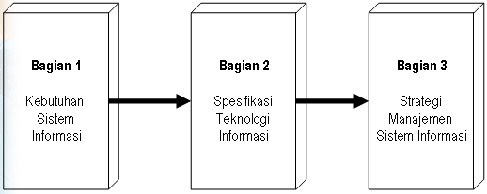

Metodologi Baku Konsultasi dan Pengembangan Master Plan Sistem Informasi

Gambar di atas memperlihatkan bahwa pengembangan sebuah sistem informasi tidak terlepas dari aspek hukum supply dan demand. Jika diperhatikan, bahwa sebuah sistem informasi dikembangkan atas dasar adanya kebutuhan Sistem Informasi sebagai aspek Demand. Setelah dapat mendefinisikan aspek Demand sistem informasi dalam bentuk Kebutuhan Sistem Informasi, barulah kemudian ditentukan aspek Supply sebagai jawaban atas kebutuhan sistem informasi. Kualitas sebuah teknologi informasi yang akan dikembangkan dalam hal ini sangat terkait erat dengan kualitas dan tingkat ketajaman dalam mendefinisikan Kebutuhan Sistem Informasi. Setelah dapat ditentukan teknologi informasi apa saja yang diperlukan, maka langkah selanjutnya adalah menentukan strategi manajemen sistem informasi sebagai tata kelola dari sistem informasi secara keseluruhan. Metode inilah yang disebut sebagai domain Pengelolaan dari sebuah dokumen Konsultasi dan Pengembangan Master Plan Sistem Informasi. Dari metode sederhana ini pada dasarnya sebuah Konsultasi dan Pengembangan Master Plan Sistem Informasi dapat disusun.

Dengan menambahkan domain elemen, maka dokumen Audit dan Kontrol TI pada Organisasiini dibagi menjadi 5 (lima) bagian utama sesuai dengan langkah-langkah baku metodologi perencanaan dan pengembangan sistem informasi sebuah organisasi.

Elemen-elemen yang dimaksud sebagai bagian dari Audit dan Kontrol Teknologi Informasi pada Organisasi adalah sebagai berikut:

1. **Elemen Obyektif** – adalah elemen yang berkaitan dengan tujuan dibangunnya sistem informasi, terutama dilihat dari berbagai perspektif pengguna atau mereka yang berkepentingan;
2. **Elemen Aktivitas** – adalah elemen yang berkaitan dengan ragam proses kerja sehari-hari, terutama di dalam usahanya untuk mencapai visi dan misi yang telah dicanangkan;
3. **Elemen Data** – adalah elemen yang berkaitan dengan kebutuhan manajemen dan stakeholder terkait terhadap berbagai data dan informasi sebagai bahan baku dalam proses pengambilan keputusan;
4. **Elemen Manusia** – adalah elemen sumber daya manusia yang dalam hal ini berfungsi sebagai pengguna dan penerima manfaat dari sistem informasi yang dibangun; dan
5. **Elemen Teknologi** – adalah elemen yang berkaitan dengan berbagai jenis teknologi komputer dan telekomunikasi yang perlu dimiliki dan diinstalasi

Secara konseptual hubungan antara kelima bagian tersebut beserta komponen-komponen pembentuknya diperlihatkan sebagai berikut:

1. BAB I diawali dengan definisi visi dan misi dari Organisasi yang merupakan landasan utama dalam pembentukan komponen organisasi lainnya seperti tujuan, strategi, obyektif, dan lain sebagainya. Inti dari bagian ini adalah membangun landasan atau jembatan penghubung antara visi dan misi yang dicanangkan organisasi dengan peranan strategis sistem informasi yang ingin dibangun.
2. BAB II merupakan suatu bagian yang mendefinisikan secara spesifik mendefinisikan ruang lingkup sistem informasi yang dibutuhkan oleh Organisasi. Ada lima buah elemen kebutuhan yang didefinisikan, masing-masing terkait dengan aspek: obyektif, aktivitas, data, manusia, dan teknologi. Masing-masing aspek tersebut akan menentukan lima buah komponen utama Sistem Informasi Organisasi, yaitu: stakeholders, proses, informasi, struktur organisasi, dan teknologi informasi.
3. BAB III di dalam dokumen ini adalah merupakan jawaban atas kebutuhan Sistem Informasi Organisasi yang telah didefinisikan pada bagian sebelumnya. Pada bagian ini diperlihatkan secara detail spesifikasi teknologi informasi (teknologi komputer dan telekomunikasi) yang perlu dibangun sesuai dengan kebutuhan organisasi, meliputi 5 (lima) buah klasifikasi komponen, yaitu: users, program dan aplikasi, struktur basis data, jaringan dan sistem operasi, dan perangkat keras serta peralatan fisik lainnya. Pada bagian ini dianalisa pula teknologi informasi yang saat ini telah dimiliki dan dipergunakan dalam lingkungan Organisasi.
4. BAB IV adalah bagian yang sangat penting karena berisi strategi organisasi dalam melakukan perencanaan, pengembangan, pemeliharaan, dan pengelolaan sistem informasi yang dimilikinya. Termasuk di dalam aspek pengelolaan di sini adalah: manajemen users, manajemen aplikasi terpadu, sistem manajemen basis data, manajemen jaringan, dan manajemen perangkat keras.
5. BAB V yang merupakan bagian terakhir dalam dokumen ini berisi rencana pengembangan dan pembangunan portofolio proyek terkait dengan berbagai modul Sistem Informasi Organisasi yang telah dideskripsikan sebelumnya. Bagian ini disusun dengan menggunakan standar baku manajemen proyek yang menyangkut hal-hal terkait dengan: ruang lingkup proyek, kualitas sistem, durasi pengembangan, dan perkiraan biaya. Termasuk pula di dalam bagian ini strategi pemeliharaan dan pengembangan sistem di kemudian hari dengan berpedoman pada sistem manajemen kualitas dan tata pamong manajemen sistem informasi.

Jika digambarkan, sistematika yang digunakan untuk Audit dan Kontrol TI pada Organisasiadalah sebagai berikut:

Berdasarkan gambar di atas, merupakan bagian khusus yang membahas strategi menentukan kebutuhan sistem informasi Organisasi. Detail dari pemetaaan kebutuhan sistem informasi Organisasi akan di bahas berikut.

### BAB III

### Elemen Obyektif - Stakeholder

Klasifikasi Stakeholder

Stakeholder adalah sejumlah individu, sekumpulan orang, atau organisasi/institusi yang memiliki kepentingan terhadap Sistem Informasi Organisasi, terutama yang berkaitan dengan informasi yang diciptakan dan didistribusikan oleh teknologi terkait. Secara umum stakeholder Organisasi dapat dikategorikan menjadi 4 (empat) kelompok:

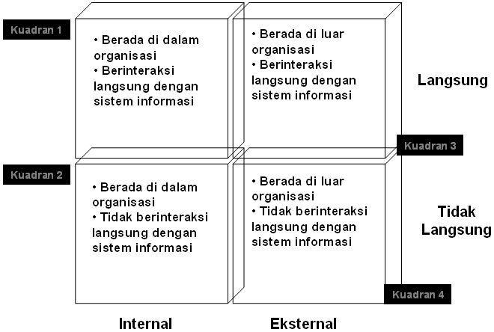

Rangka Kerja Pemetaan Stakeholder Organisasi

Gambar di atas merupakan rangka kerja yang digunakan oleh konsultan untuk memetakan ragam stakeholder yang berada di Organisasi / Unit Kerja. Masing-masing kuadran memiliki atribut seperti berikut:

1. **Kuadran 1 (Internal-Langsung)** adalah kumpulan dari stakeholder yang berada di dalam organisasi internal Organisasi / Unit Kerja dan setiap harinya berinteraksi secara langsung dengan Sistem Informasi Organisasi / Unit Kerja, dalam arti kata menjadi pengguna aktif dari teknologi informasi yang dibangun;
2. **Kuadran 2 (Internal-Tidak Langsung)** adalah kumpulan dari stakeholder yang berada di dalam organisasi internal Organisasi / Unit Kerja namun tidak menjadi pengguna aktif yang berinteraksi secara intensif dengan teknologi informasi yang dibangun;
3. **Kuadran 3 (Eksternal-Langsung)** adalah kumpulan dari stakeholder yang berada di luar organisasi internal Organisasi / Unit Kerja dan setiap harinya berinteraksi secara langsung dengan Sistem Informasi Organisasi / Unit Kerja, dalam arti kata menjadi pengguna aktif dari teknologi informasi yang dibangun; dan
4. **Kuadran 4 (Eksternal-Tidak Langsung)** adalah kumpulan dari stakeholder yang berada di luar organisasi internal Organisasi / Unit Kerja namun tidak menjadi pengguna aktif yang berinteraksi secara intensif dengan teknologi informasi yang dibangun.

Atribut Tanggung Jawab

Klasifikasi stakeholder di atas akan sangat membantu dalam proses pengkajian terhadap posisi dan kebutuhan masing-masing dari setiap stakeholder terhadap produk Sistem Informasi Organisasi. Obyektif dari masing-masing stakeholder tersebut akan sangat berpengaruh terhadap strategi pengembangan Sistem Informasi Organisasi. Secara prinsip, ada 4 (empat) atribut pembeda terhadap masing-masing kelompok stakeholder, yaitu:

1. Atribut **ACCOUNTABLE (A)** merupakan posisi dimana stakeholder terkait merupakan pihak yang berwenang atau memiliki kekuasaan tertinggi terhadap berbagai aset terkait dengan Sistem Informasi Organisasi yang akan dibangun, termasuk di dalamnya sumber daya keuangan, material, intelektual, data/informasi, teknologi, manusia, dan lain sebagainya;
2. Atribut **RESPONSIBLE (R)** merupakan posisi dimana stakeholder terkait merupakan pihak yang memiliki tanggung jawab operasional terhadap mekanisme dan kinerja Sistem Informasi Organisasi sehari-hari;
3. Atribut **CONSULTED (C)** merupakan posisi dimana stakeholder terkait berfungsi sebagai pihak yang kerap/harus dilibatkan dalam berbagai inisiatif pengembangan Sistem Informasi Organisasi; dan
4. Atribut **INFORMED (I)** merupakan posisi dimana stakeholder terkait merupakan pihak yang kerap/harus selalu diberitahukan terhadap berbagai perkembangan pembangunan Sistem Informasi Organisasi.

### Elemen Aktivitas - Proses

Value chain dari Michael Porter merupakan dasar untuk melakukan analisa terhadap rangkaian proses bisnis atau aktivitas dan pemetaan sistem informasi dan untuk berbagai keperluan analisa model aplikasi atau model lain. Analisis proses bisnis terhadap suatu unit kerja atau organisasi dilakukan dengan cara melihatnya sebagai organisasi yang mengubah nilai (value) layanan menjadi sesuatu yang lebih bernilai (added value) kepada seluruh stakeholder yang terkait.

Berdasarkan teori Value Chain yang diperkenalkan Michael Porter, Sistem (informasi) selalu terdiri dari unsur data, aplikasi dan teknologi. Pemetaan dilakukan atas seluruh sistem yang ada sekarang plus sistem informasi baru yang akan dipasang ke dalam proses/ aktifitas value chain. Sistem-sistem tersebut boleh atau bisa mendukung beberapa atau semua aktifitas primer sekaligus dan harus dipetakan secara simultan, namun bersifat unik untuk proses pendukung. Peta sistem ini menginformasikan bagaimana posisi sistem informasi di dalam aktivitas dengan lebih rinci dan mampu menunjukkan di area aktifitas mana yang over atau under coverage, sehingga diketahui kebutuhan sistem selanjutnya

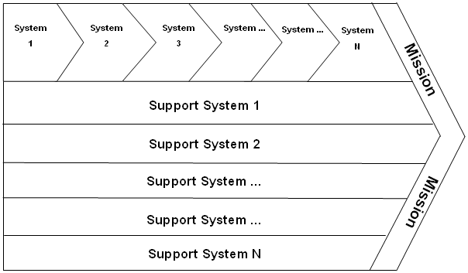

Rangka Kerja Pemetaan Proses Inti dan Proses Penunjang

Dari gambar6.1.4 di atas, terlihat bahwa yang dimaksud dengan Proses Inti adalah sejumlah aktivitas utama yang menjadi tanggung jawab manajemen Organisasi dalam rangka pengelolaan organisasi sehari-hari. Sementara proses penunjang adalah berbagai aktivitas di dalam Organisasi yang berfungsi sebagai penunjang sejumlah proses inti yang telah didefinisikan sebelumnya

### Elemen Data - Informasi

Data dan informasi pada dasarnya dapat diklasifikasikan menjadi dua bagian utama sesuai dengan kebutuhan setiap stakeholder. Klasifikasi tersebut adalah:

1. **Laporan** – baik yang bersifat berkala maupun ad-hoc; dan
2. **Query** – baik yang bersifat berkala maupun ad-hoc.

Mengingat bahwa Organisasi merupakan sebuah organisasi besar dengan karakteristik dan kompleksitas kerjanya, maka pihak konsultan menetapkan sebuah matriks yang dapat digunakan untuk mengklasifikasikan data dan informasi sesuai dengan gambar berikut :

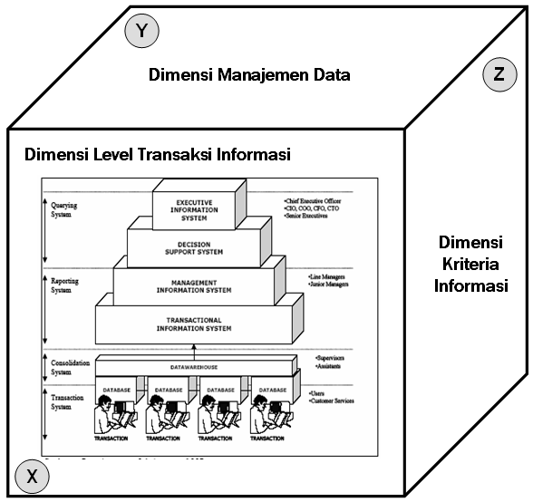

Rangka Kerja Klasifikasi Data dan Informasi Organisasi

Gambar6.1.4. memperlihatkan bahwa setidaknya terdapat tiga dimesi yang digunakan untuk mengklasifikasikan data dan informasi pada Organisasi. Masing-masing dari dimensi akan diterangkan sebagai berikut :

Dimensi X. Level Transaksi Informasi

Dimensi X. Yang merupakan Level Transaksi Informasi seperti terlihat pada gambar6.1.4. terlihat bahwa ada tiga tingkatan pengolahan data menjadi suatu informasi. Tingkat pertama adalah pada tingkat transaksi, dimana untuk pertama kalinya data mentah direkam ke dalam perangkat penyimpan komputer (data storage). Proses ini biasa dinamakan data entry. Tingkat kedua adalah pada saat data yang berasal dari berbagai macam sumber, memasuki tahap konsolidasi. Teknologi informasi yang biasa dimanfaatkan untuk keperluan ini adalah data warehousing, dimana seluruh data yang terkumpul tersentralisasi dan dikonsolidasikan satu sama lain di sistem ini. Di organisasi yang belum memiliki data warehouse, konsolidasi biasanya dilakukan secara manual (data di-entry ulang) atau pun dengan membuat program-program interface yang menghubungkan antara beberapa modul yang terpisah. Tingkatan terakhir adalah proses dimana data diproses sehingga menjadi informasi yang relevan bagi pengguna/pemakai (users) sistem komputer. Pada dasarnya, proses yang terjadi di sini adalah aktivitas meringkas data yang telah tersimpan di data warehouse atau sistem basis data (database) terkait. Seorang penyelia / Kepada Bagian perlu mendapatkan ringkasan data transaksi yang ada terjadi di divisinya (transactional information system). Di tingkatan manajemen, biasanya terjadi peringkasan lebih lanjut terhadap informasi yang dihasilkan transactional information system sehingga sesuai dengan kebutuhan jajaran manajemen (management information system). Di tingkat yang lebih tinggi lagi, informasi harus disajikan sedemikian rupa sehingga dapat mendukung proses pengambilan keputusan.



Rangka Kerja Klasifikasi Data dan Informasi Organisasi

Dimensi Level Transaksi Informasi

Dimensi Y. Manajemen Data

Terdapat hal-hal yang perlu diperhatikan sehubungan dengan manajemen pengolahan data dan informasi yang merupakan bahan mentah dari sebuah laporan. Adapun aspek-aspek yang perlu dipertimbangkan secara sungguh-sungguh adalah sebagai berikut:

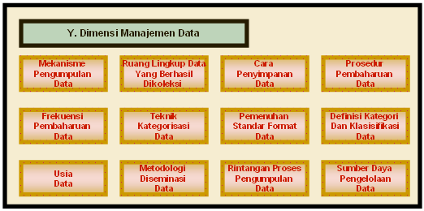

Rangka Kerja Klasifikasi Data dan Informasi Organisasi Dimensi Manajemen Data

Keseluruhan aspek tersebut perlu diperhatikan agar data yang dikelola benar-benar dapat dijamin kualitasnya. Disamping itu, standar internasional juga menetapkan sejumlah komponen yang perlu diperhatikan dalam proses analisa data, yang menyangkut hal-hal sebagai berikut:

1. Sumber data;
2. Pengembangan proses analisa;
3. Ruang lingkup analisa;
4. Tingkat kompatibilitas laporan hasil analisa dengan standar format internasional;
5. Potensi pengembangan analisa lanjutan;
6. Prioritas analisa data;
7. Reliabilitas teknik analisa data;
8. Pemenuhan kebutuhan pelatihan sumber daya manusia;
9. Keberadaan sumber daya teknologi (infrastruktur);
10. Institusi penanggung jawab analisa data; dan
11. Usulan strategi pengembangan lebih lanjut.

Dimensi Z. Kriteria Informasi

Jajaran Manajemen pada Organisasi akan berfungsi secara efektif apabila para pengambil keputusan selalu ditunjang dengan keberadaan informasi yang berkualitas. Kualitas informasi kerap disebut dengan nama kriteria informasi yang menurut standar internasional COBIT memiliki karakteristik seperti pada gambar berikut.

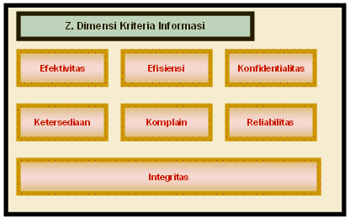

Rangka Kerja Klasifikasi Data dan Informasi Organisasi Dimensi Kriteria Informasi

Penjelasan untuk masing-masing kriteria informasi seperti yang terlihat pada gambar di atas adalah sebagai berikut:

1. **Efektivitas** – informasi yang dihasilkan haruslah relevan dan dapat memenuhi kebutuhan dari setiap proses bisnis terkait dan tersedia secara tepat waktu, akurat, konsisten, dan dapat dengan mudah diakses;
2. **Efisiensi** – informasi dapat diperoleh dan disediakan melalui cara yang ekonomis, terutama terkait dengan konsumsi sumber daya yang dialokasikan;
3. **Konfidentialitas** – informasi rahasia dan yang bersifat sensitif harus dapat dilindungi atau dijamin keamanannya, terutama dari pihak-pihak yang tidak berhak mengetahuinya;
4. **Integritas** – informasi yang dihasilkan haruslah lengkap, akurat, valid,dan memiliki nilai bisnis sesuai dengan harapan yang membutuhkannya;
5. **Ketersediaan** – informasi haruslah tersedia bilamana dibutuhkan dengan kinerja waktu dan kapabilitas yang diharapkan;
6. **Komplain** – informasi yang dimiliki harus dapat dipertanggung-jawabkan kebenarannya dan mengacu kepada hukum maupun regulasi yang berlaku, termasuk di dalamnya mengikuti standar nasional atau internasional yang ada;
7. **Reliabilitas** – informasi yang dihasilkan haruslah berasal dari sumber yang dapat dipercaya sehingga tidak menyesatkan para pengambil keputusan yang menggunakan informasi tersebut.

Dalam kasus-kasus tertentu, klasifikasi informasi dilakukan berdasarkan atas tingkat sensitivitas data dan informasi terhadap potensi kehilangan dan penyingkapan. Alasan mendasar yang digunakan untuk melakukan klasifikasi informasi adalah sebagai berikut:

1. Memudahkan proses komitmen Organisasi dalam hal keamanan informasi;
2. Memudahkan Organisasi mengidentifikasikan informasi yang bersifat paling sensitif atau vital bagi kinerja Organisasi;
3. Mendukung pengembangan sistem keamanan informasi seperti kerahasiaan, integritas dan ketersediaan data dan atau informasi yang digunakan oleh Organisasi;
4. Membantu Organisasi dalam mengidentifikasikan jenis proteksi yang diterapkan terhadap setiap informasi yang ada.

Pembagian level klasifikasi informasi pada Organisasi akan dilakukan berdasarkan kode definisi.

|  |  |
| --- | --- |
| Kode | Keterangan |
| UC | Unclassified |
| CF | Confidential |
| SC | Secret |
| TS | Top Secret |

Kode Definisi Klasifikasi Informasi Organisasi

Klasifikasi Tambahan yang digunakan untuk menentukan klasifikasi informasi pada Organisasi adalah sebagai berikut:

1. Informasi yang bersifat **For Official Use Only** (FOUO)
2. Informasi yang bersifat **Sensitive But Unclassified** (SBU)

Terkait dengan pengklasifikasian informasi tersebut, terdapat beberapa kriteria yang digunakan untuk menentukan nilai sebuah informasi, seperti:

1. **Value** – terkait dengan nilai dari informasi yang dimaksud.
2. **Age** – terkait dengan nilai informasi seiring dengan bertambahnya waktu.
3. **Useful Life** – terkait dengan tingkat akurasi informasi jika terdapat informasi baru sehingga informasi lama menjadi tidak atau kurang berharga.
4. **Personal Association** – terkait dengan nilai informasi bagi seseorang atau individu tertentu.

Metode Integrasi Data Organisasi

Rata-rata organisasi di Indonesia, baik Pemerintah dan Swasta pada umumnya memiliki pulau-pulau informasi sebagai akibat implementasi teknologi informasi yang bersifat sporadis. Adalah merupakan kenyataan jika sebuah dokumen Konsultasi dan Pengembangan Master Plan Sistem Informasi hendak di implementasikan dihadapkan pada kondisi perbedaan format data dan teknologi pengolah data tersebut. Pihak konsultan berpendapat bahwa hal yang sama juga terjadi pada Organisasi mengingat besarnya organisasi Organisasi. Proses pengembangan sistem informasi yang tidak terpusat juga menjadi salah satu alasan terjadinya pulau-pulau informasi pada Organisasi.

Kebutuhan akan sistem informasi terintegrasi sudah merupakan keharusan yang tidak dapat ditunda, sehingga fokus perhatian pada dokumen Konsultasi dan Pengembangan Master Plan Sistem Informasi terhadap proses integrasi sudah seharusnya mendapatkan prioritas. Pada dasarnya proses integrasi dapat dilakukan tanpa harus melakukan pengembangan ulang terhadap berbagai aplikasi yang sudah ada. Untuk itu, pihak konsultan mengajukan konsep Metadata sebagai bagian dari dokumen Konsultasi dan Pengembangan Master Plan Sistem Informasi Organisasi.

Dalam kaitannya dengan dokumen pemerintahan, metadata dapat berisi karakteristik dari arsip terkait yang digolongkan berdasarkan kriteria standar tertentu. Untuk dapat secara efektif diimplementasikan, Organisasi harus memiliki kerangka standar sehubungan dengan metadata tersebut. Pemerintah Inggris telah mengembangkan kerangka metadata e-Governmentnya yang didasarkan pada empat aspek keputusan:

1. Pemakaian bentuk sederhana dari **Dublin Core** sebagai standar metadata;
2. Penambahan **beberapa field atau elemen** pada metadata agar sesuai dengan kebutuhan spesifik;
3. Perencanaan untuk mengembangkan apa yang disebut sebagai **e-Government Metadata Standard Application Profile** untuk menambahkan elemen-elemen lebih detail yang dapat memperbaiki kinerja proses yang berkaitan dengan metadata; dan
4. Pengembangan sebuah Pan e-Government Thesaurus.

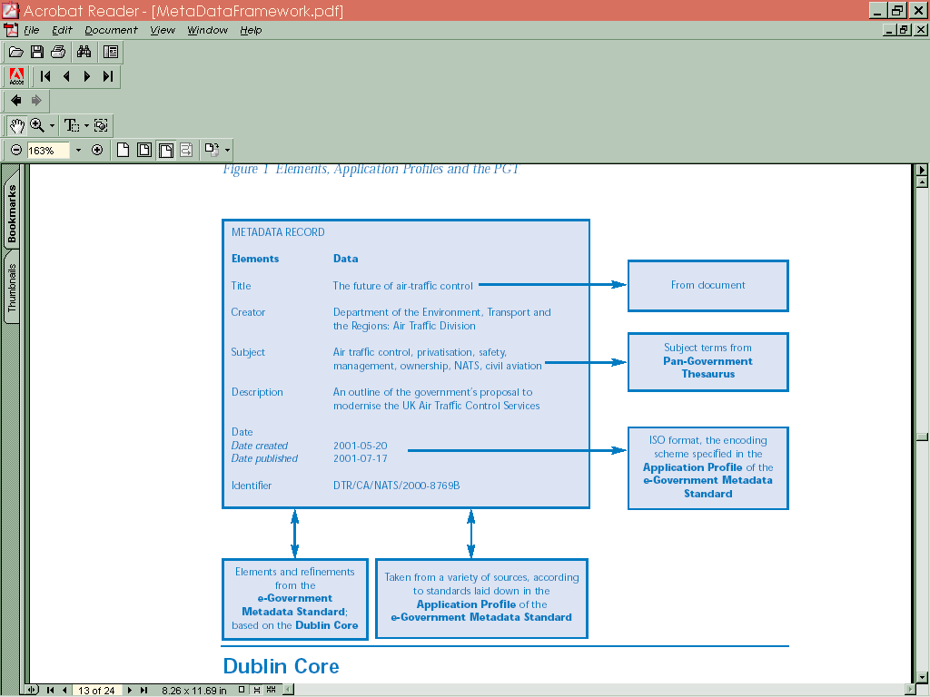

Rangka Kerja Metadata berdasarkan standar Dublin Core

Dublin Core merupakan standar metadata internasional yang paling banyak dipakai dalam merepresentasikan arsip-arsip pemerintahan untuk implementasi e-Government. Standar metadata Dublin Core yang sederhana memiliki lima belas elemen dasar, yaitu masing-masing:

1. Title
2. Author and creator
3. Subject and keywords
4. Description
5. Publisher
6. Other contributor
7. Date
8. Resource type
9. Format
10. Resource identifier
11. Source
12. Language
13. Relation
14. Coverage
15. Rights management

Karena kelima belas elemen dasar ini masih perlu dikembangkan lagi agar sesuai dengan karakteristik berbagai kategori dokumen dan arsip yang ada, maka pihak konsultan perlu mendefinisikan tambahan-tambahan elemen tersebut.

Penggunaan metadata akan lebih efektif apabila didukung oleh perangkat kebijakan yang mendukung implementasinya. Dalam hal ini konsultan berpendapat perlu dikeluarkan sebuah Surat Keputusan Bersama (SKB) antara Mentri Rumah sakit dengan Kepala Pemerintah Derah, baik tingkat Provinsi maupun Kabupaten/Kotamadya. Dasar utama pembuatan SKB tersebut untuk mengikat pihak-pihak yang terlibat dalam proses integrasi data dan pelaporan Organisasi dari mulai pusat sampai dengan daerah. Beberapa poin yang menjadi elemen mendasar dari SKB adalah;

1. Penentuan pihak-pihak yang terlibat dalam mendukung pelaksanaan SKB tersebut;
2. Artikulasi penjabaran terhadap misi yang diemban dalam SKB tersebut;
3. Komitmen dalam hal kualitas informasi dan data;
4. Kebijakan keamanan dan kontrol internal;
5. Program perbaikan dan peningkatan kinerja berkelanjutan, baik dari sumber daya teknologi dan kesiapan sumber daya manusia;
6. Penyediaan panduan implementasi integrasi data menggunakan metadata; dan
7. Penentuan sebuah proyek percontohan (pilot project) sebagai acuan pengembangan.

### Elemen Manusia - Struktur Organisasi

Langkah lanjutan sesuai dengan rangka kerja Konsultasi dan Pengembangan Master Plan Sistem Informasi yang diusulkan dalam pendekatan dan metodologi oleh konsultan adalah melakukan kajian terhadap Elemen Manusia. Dikarenakan sifatnyanya yang digunakan untuk menentukan kebutuhan informasi, maka Elemen Manusia yang dimaksud adalah melakukan kajian terhadap Struktur Organisasi Organisasi. Dari perspektif konsultan, kajian terhadap setiap tugas pokok dan fungsi setiap stakeholder yang terlibat dalam struktur organisasi Organisasi akan memudahkan konsultan didalam menentukan kebutuhan akan sistem dan teknologi informasi, jaringan komputer dan perangkat keras, prosedur operasi standar dan lain sebagainya.

### 

### BAB III

### Elemen Teknologi – Teknologi Informasi

Karakteristik Teknologi Informasi

Salah satu komponen utama dari sebuah sistem informasi yang efektif adalah teknologi informasi. Berbeda dengan teknologi lainnya, teknologi informasi (komputer dan telekomunikasi) ini memiliki sejumlah karakteristik unik yang harus dipertimbangkan secara sungguh-sungguh oleh organisasi yang ingin membangun sistem informasinya, seperti:

1. Perkembangan teknologi yang teramat sangat cepat (menunjukkan gejala grafik pengembangan secara eksponensial), sehingga harus dipersiapkan strategi pengembangan sistem yang fleksibel dan dapat selalu beradaptasi dengan perubahan;
2. Industri teknologi yang mendunia (global) dimana terdapat sekian banyak pemain (produsen dan vendor) berbagai komponen teknologi informasi yang masing-masing menawarkan sejumlah solusi dan keunggulan yang berbeda-beda sehingga Organisasi harus benar-benar jeli dalam menentukan standar maupun spesifikasi teknologi informasi yang dibutuhkannya;
3. Alokasi investasi yang tidak sedikit terutama jika ingin membangun sistem terintegrasi atau terpadu, dimana manfaat dari investasi tersebut banyak yang bersifat intangible dan sulit untuk dikuantifikasikan, sehingga merupakan tantangan tersendiri bagi organisasi untuk dapat memilih teknologi yang sesuai dengan kekuatan anggaran finansialnya;
4. Rendahnya tingkat pemahaman teknologi informasi (technology and information literacy) di negara-negara berkembang seperti Indonesia sehingga organisasi harus secara berhati-hati melakukan seleksi terhadap teknologi yang ingin dipilihnya;
5. Tingkat ketergantungan terhadap infrastruktur teknologi informasi nasional yang cukup tinggi, dalam arti kata walaupun Organisasi telah memiliki sejumlah perangkat keras yang canggih namun tidak didukung oleh infrastruktur yang kuat, akan sulit membangun sebuah sistem informasi yang efektif dan efisien;
6. Ragam produksi dan spesifikasi teknologi informasi mendatangkan pula permasalahan interkoneksi, terutama bagi organisasi yang memiliki kebutuhan untuk menghubungkan sistemnya dengan berbagai sistem dari organisasi lain yang berbeda;
7. Kenyataan bahwa tidak semua teknologi yang diinginkan dijual dan memiliki kantor perwakilan di tanah air, sehingga harus benar-benar dipertimbangkan faktor jasa/pelayanan pasca pembelian, terutama yang berkaitan dengan aktivitas pemeliharaan sistem;
8. Semakin banyaknya konsep dan teori baru berkaitan dengan sistem dan teknologi informasi yang ditawarkan, dimana beberapa di antaranya sudah teruji kinerjanya sementara yang lain masih dalam tahap uji coba – sehingga organisasi harus jeli dalam memilah-milah konsep mana saja yang ingin diterapkan;
9. Tingginya tingkat resistansi kebanyakan sumber daya manusia organisasi terhadap penerapan teknologi informasi karena berbagai alasan dan penyebab, sehingga untuk menerapkan sebuah sistem informasi diperlukan strategi dan skenario yang berbeda pada masing-masing organisasi; dan
10. Terbatasnya aplikasi teknologi informasi yang terkait langsung dengan proses-proses khusus dari sebuah organisasi semacam Organisasi sehingga diperlukan usaha dari organisasi untuk membangun solusi spesifik yang diinginkannya.

Poin-poin di atas merupakan berbagai pertimbangan yang akan digunakan oleh pihak konsultan dalam menentukan karakteristik teknologi informasi yang sesuai dengan kebutuhan pada Organisasi. Tentu saja faktor pertimbangan integrasi data dan sistem yang sudah ada dan berjalan saat ini tetap menjadi salah satu pertimbangan utama oleh pihak konsultan.

Kualitas Teknologi Informasi

Teknologi informasi yang akan dipilih dan diimplementasikan dalam kerangka format Sistem Informasi Organisasi haruslah memiliki kualitas dan kinerja yang tinggi. Ada dua perspektif kualitas yang perlu diperhatikan, yaitu:

1. Kualitas dipandang dari perspektif pemenuhan kebutuhan organisasi; dan
2. Kualitas dipandang dari perspektif perkembangan sistem informasi.

Kualitas Pemenuhan Kebutuhan Organisasi

Dalam salah satu referensi disebutkan bahwa yang dimaksud dengan perangkat lunak quality adalah pemenuhan terhadap kebutuhan fungsional dan kinerja yang didokumentasikan secara eksplisit, pengembangan standar yang didokumentasikan secara eksplisit, dan sifat-sifat implisit yang diharapkan dari sebuah perangkat lunak yang dibangun secara profesional. Berdasarkan definisi di atas terlihat bahwa sebuah perangkat lunak dikatakan berkualitas apabila memenuhi tiga ketentuan pokok:

1. **Memenuhi kebutuhan pemakai** – yang berarti bahwa jika perangkat lunak tidak dapat memenuhi kebutuhan pengguna perangkat lunak tersebut, maka yang bersangkutan dikatakan tidak atau kurang memiliki kualitas;
2. **Memenuhi standar pengembangan perangkat lunak** – yang berarti bahwa jika cara pengembangan perangkat lunak tidak mengikuti metodologi standar, maka hampir dapat dipastikan bahwa kualitas yang baik akan sulit atau tidak tercapai; dan
3. **Memenuhi sejumlah kriteria implisit** – yang berarti bahwa jika salah satu kriteria implisit tersebut tidak dapat dipenuhi, maka perangkat lunak yang bersangkutan tidak dapat dikatakan memiliki kualitas yang baik.

McCall dan kawan-kawan pada tahun 1977 telah mengusulkan suatu penggolongan faktor-faktor atau kriteria yang mempengaruhi kualitas perangkat lunak. Pada dasarnya, McCall menitikberatkan faktor-faktor tersebut menjadi tiga aspek penting, yaitu yang berhubungan dengan:

1. Sifat-sifat operasional dari perangkat lunak (Domain Operasi);

Sifat-sifat operasional suatu perangkat lunak berkaitan dengan hal-hal yang harus diperhatikan oleh para perancang dan pengembang yang secara teknis melakukan penciptaan sebuah aplikasi. Hal-hal yang diukur di sini adalah yang berhubungan dengan teknis analisa, perancangan, dan konstruksi sebuah perangkat lunak. Faktor-faktor McCall yang berkaitan dengan sifat-sifat operasional perangkat lunak adalah:

* 1. **Correctness** – sejauh mana suatu perangkat lunak memenuhi spesifikasi dan mission objective dari users;
  2. **Reliability** – sejauh mana suatu perangkat lunak dapat diharapkan untuk melaksanakan fungsinya dengan ketelitian yang diperlukan;
  3. **Efficiency** – banyaknya sumber daya komputasi dan kode program yang dibutuhkan suatu perangkat lunak untuk melakukan fungsinya;
  4. **Integrity** – sejauh mana akses ke perangkat lunak dan data oleh pihak yang tidak berhak dapat dikendalikan; dan
  5. **Usability** – usaha yang diperlukan untuk mempelajari, mengoperasikan, menyiapkan input, dan mengartikan output dari perangkat lunak.

1. Kemampuan perangkat lunak dalam menjalani perubahan (Domain Revisi);

Setelah sebuah perangkat lunak berhasil dikembangkan dan diimplementasikan, akan terdapat berbagai hal yang perlu diperbaiki berdasarkan hasil uji coba maupun evaluasi. Sebuah perangkatlunak yang dirancang dan dikembangkan dengan baik, akan dengan mudah dapat direvisi jika diperlukan. Seberapa jauh perangkat lunak tersebut dapat diperbaiki merupakan faktor lain yang harus diperhatikan. Faktor-faktor McCall yang berkaitan dengan kemampuan perangkat lunak untuk menjalani perubahan adalah:

1. **Maintainability** – usaha yang diperlukan untuk menemukan dan memperbaiki kesalahan (error) dalam perangkat lunak;
2. **Flexibility** – usaha yang diperlukan untuk melakukan modifikasi terhadap perangat lunak yang operasional
3. **Testability** – usaha yang diperlukan untuk menguji suatu perangkat lunak untuk memastikan apakah melakukan fungsi yang dikehendaki atau tidak
4. Daya adaptasi atau penyesuaian perangkat lunak terhadap lingkungan baru (Domain Transisi).

Setelah integritas perangkat lunak secara teknis telah diukur dengan menggunakan faktor domain operasi dan secara implementasi telah disesuaikan dengan faktor domain revisi, faktor terakhir yang harus diperhatikan adalah faktor transisi – yaitu bagaimana perangkat lunak tersebut dapat dijalankan pada beberapa platform atau kerangka sistem yang beragam. Faktor-faktor McCall yang berkaitan dengan tingkat adaptibilitas perangkat lunak terhadap lingkungan baru:

1. **Portability** – usaha yang diperlukan untuk mentransfer perangkat lunak dari suatu perangkat keras dan/atau sistem perangkat lunak tertentu agar dapat berfungsi pada perangkat keras dan/atau sistem perangkat lunak lainnya
2. **Reusability** – sejauh mana suatu perangkat lunak (atau bagian perangkat lunak) dapat dipergunakan ulang pada aplikasi lainnya
3. **Interoperability** – usaha yang diperlukan untuk menghubungkan satu perangkat lunak dengan lainnya

Menimbang tingkat kesulitan yang dihadapi para programmer dalam mengukur secara langsung dan kuantitatif kualitas perangkat lunak yang dikembangkan berdasarkan pembagian yang diajukan McCall di atas, sebuah formula diajukan untuk mengukur faktor-faktor perangkat lunak quality secara tidak langsung menurut hubungan:



dimana :

Fq = Faktor software quality

c1 = Bobot yang bergantung pada produk dan kepentingan

m1 = Metric yang mempengaruhi faktor software quality

Adapun matriks yang dipakai dalam skema pengukuran di atas adalah sebagai berikut:

1. **Auditability** – kemudahan untuk memeriksa apakah perangkat lunak memenuhi standar atau tidak;
2. **Accuracy** – ketelitian dari komputasi dan kontrol;
3. **Communication Commonality** – sejauh mana interface, protokol, dan bandwidth digunakan;
4. **Completeness** – sejauh mana implementasi penuh dari fungsi-fungsi yang diperlukan telah tercapai;
5. **Conciseness** – keringkasan program dalam ukuran LOC (line of commands);
6. **Consistency** – derajat penggunaan teknik-teknik desain dan dokumentasi yang seragam pada seluruh proyek pengembangan perangkat lunak;
7. **Data Commonality** – derajat penggunaan tipe dan struktur data baku pada seluruh program;
8. **Error Tolerance** – kerusakan yang terjadi apabila program mengalami error;
9. **Execution Efficiency** – kinerja run-time dari program;
10. **Expandability** – sejauh mana desain prosedur, data, atau arsitektur dapat diperluas;
11. **Generality** – luasnya kemungkinan aplikasi dari komponen-komponen program;
12. **Hardware Independence** – sejauh mana perangkat lunak tidak bergantung pada kekhususan dari perangkat keras tempat perangkat lunak itu beroperasi;
13. **Instrumentation** – sejauh mana program memonitor operasi dirinya sendiri dan mengidentifikasi error yang terjadi;
14. **Modularity** – functional independence dari komponen-komponen program;
15. **Operability** – kemudahan mengoperasikan program;
16. **Security** – ketersediaan mekanisme untuk mengontrol dan melindungi program dan data terhadap akses dari pihak yang tidak berhak;
17. **Self-Dokumentation** – sejauh mana source-code memberikan dokumentasi yang berarti;
18. **Simplicity** – Kemudahan suatu program untuk dimengerti;
19. **Traceability** – kemudahan merujuk balik implementasi atau komponen program ke kebutuhan pengguna perangkat lunak; dan
20. **Training** – sejauh mana perangkat lunak membantu pemakaian baru untuk menggunakan sistem.

Hubungan antara faktor-faktor software quality dan metric-metric tersebut ditunjukkan dalam gambar di bawah ini.



Gambar 6.1.11.

Matriks Faktor-faktor Software Quality

Dengan memanfaatkan formula ini, paling tidak seorang perancang, programmer, evaluator, dan pengguna perangkat lunak dapat mendeskripsikan secara kuantitatif tingkat kualitas sebuah software. Semakin tinggi nilai Fq yang dihasilkan, semakin baik kualitas perangkat lunak tersebut. Hal yang perlu diperhatikan sebelum melakukan evaluasi terhadap nilai kuantitatif sebuah perangkat lunak adalah:

1. Konsultan akan menentukan terlebih dahulu faktor-faktor apa yang ingin diukur berdasarkan matriks kualitas yang ada; dan
2. Untuk masing-masing matriks, akan ditentukan bobot yang sesuai, sejalan dengan kebutuhan dari kualitas yang diharapkan terhadap perangkat lunak yang ingin dievaluasi.

Kualitas Perkembangan Sistem Informasi

Penerapan sebuah teknologi informasi di dalam Sistem Informasi Organisasi bukanlah merupakan suatu upaya jangka pendek yang akan langsung membuahkan hasil, tetapi merupakan sebuah aktivitas jangka panjang berevolusi. Organisasi sebagai sebuah organisasi harus memiliki ukuran kualitas dimana nampak bahwa dari waktu ke waktu, Sistem Informasi Organisasi terus mengalami perkembangan ke arah yang lebih baik. Salah satu teknik yang dapat dipergunakan untuk memastikan hal tersebut adalah dengan menerapkan konsep Maturity Model terhadap Sistem Informasi Organisasi yang akan dibangun dan diimplementasikan.

Adapun standar internasional yang diusulkan untuk dipergunakan di dalam kerangka ini adalah COBIT (**C**ontrol **OB**jectives for **I**nformation and related **T**echnology). Alasan pemilihan metode ini adalah karena selain telah menjadi menjadi kesepakatan nasional (berdasarkan Masterplan Sistem Informasi Nasional yang dikeluarkan oleh Kementrian Komunikasi dan Informasi), metode ini menekankan pula pada aspek Good Governance dari sebuah sistem informasi, yang tentu saja sejalan dengan semangat reformasi di Indonesia. Terdapat 4 (empat) domain perkembangan kualitas yang dinilai di dalam COBIT (yang menilai 34 aspek kualitas), yaitu masing-masing:

1. Domain **Planning and Organisation**, dengan aspek penilaian terhadap proses:
   1. Define a strategic planning
   2. Define the information architecture
   3. Determine the technology direction
   4. Define the IT organisation and relationships
   5. Manage the IT investment
   6. Communicate management aims and direction
   7. Manage human resources
   8. Ensure compliance with external requirements
   9. Assess risks
   10. Manage projects
   11. Manage quality
2. Domain **Acquisition and Implementation**, dengan aspek penilaian terhadap proses:
   1. Identify solutions
   2. Acquire and maintain application software
   3. Acquire and maintain technology architecture
   4. Develop and maintain IT procedures
   5. Install and accredit systems
   6. Manage changes
3. Domain **Delivery and Support**, dengan aspek penilaian terhadap proses:
   1. Define service levels
   2. Manage third-party services
   3. Manage performance and capacity
   4. Ensure continuous service
   5. Ensure systems security
   6. Identify and attribute costs
   7. Educate and train users
   8. Assist and advise IT customers
   9. Manage the configuration
   10. Manage problems and incidents
   11. Manage data
   12. Manage facilities
   13. Manage operations
4. Domain **Monitoring**, dengan aspek penilaian terhadap proses:
   1. Monitor the processes
   2. Assess internal control adequacy
   3. Obtain independent assurance
   4. Provide for independent audit

Keseluruhan standar tersebut akan dipilah berdasarkan kesepakatan dengan Organisasi. standar-standar tersebut juga akan dimasukkan menjadi satu bagian rangka kerja yang digunakan untuk proses audit teknologi informasi Organisasi.

### Elemen Obyektif - Users

Berdasarkan kajian stakeholder terdahulu dan hal-hal terkait dengan posisi serta peranan Sistem Informasi Organisasi, para pengguna (user) Sistem Informasi Organisasi dapat dikelompokkan menjadi 4 (empat) jenis, yaitu:

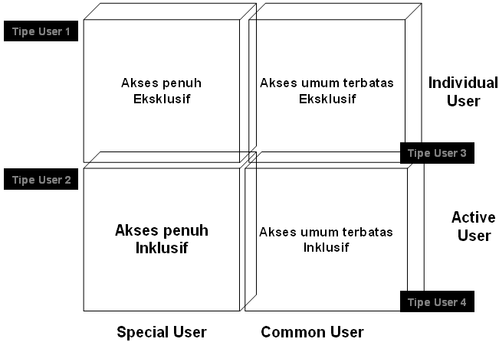

Kelompok Pengguna Sistem Informasi Organisasi

1. **Tipe User 1 (Special & Individual User)** – merupakan pengguna Sistem Informasi Organisasi yang memiliki hak akses khusus terhadap seluruh (atau mayoritas) fasilitas yang tersedia dan bersifat eksklusif (hanya dapat dipergunakan oleh yang bersangkutan saja – menempel kepada jabatan struktural). Seluruh stakeholder utama termasuk di dalam tipe user ini.
2. **Tipe User 2 (Special & Active User)** – merupakan pengguna Sistem Informasi Organisasi yang memiliki hak akses khusus terhadap seluruh (atau mayoritas) fasilitas yang tersedia, namun tidak bersifat eksklusif, dalam arti kata hak tersebut dapat dipergunakan secara bersama-sama dan/atau bergantian oleh orang yang berbeda (biasanya hak tersebut menempel pada tugas fungsional). Melihat bahwa sejumlah departemen dan institusi pemerintahan serta beberapa BUMN memiliki keterkaitan dengan Sistem Informasi Organisasi, maka manajemen di masing-masing unit tersebut yang berkepentingan untuk mengakses Sistem Informasi Organisasi dapat diberikan hak akses user tipe ini.
3. **Tipe User 3 (Common & Individual User)** – merupakan pengguna Sistem Informasi Organisasi yang memiliki sejumlah hak akses sistem sesuai dengan tugas dan tanggung jawabnya masing-masing dan bersifat eksklusif. Hak khusus ini diberikan kepada seluruh karyawan Organisasi maupun departemen atau institusi terkait yang berada pada level manajemen menengah (middle management).
4. **Tipe User 4 (Common & Active User)** – merupakan pengguna Sistem Informasi yang memiliki hak akses terhadap sebagian fasilitas Sistem Informasi Organisasi dan bersifat inklusif (dapat menyerahkan hak aksesnya kepada orang lain yang memiliki tugas fungsional yang sama). Seluruh karyawan dan staf Organisasi serta departemen atau institusi terkait dapat diberikan hak akses user tipe ini, termasuk publik (masyarakat) yang berkepentingan terhadap data dan informasi yang diolah oleh Organisasi.

Setelah dapat menentukan kelompok pengguna dari Sistem Informasi Organisasi, langkah lanjutan yang dilakukan oleh pihak konsultan adalah menentukan perkiraan pengguna yang akan terlibat dalam Sistem Informasi Organisasi.

### 

### Elemen Aktivitas – Program dan Aplikasi

Bab II Elemen Aktivitas – Proses pada bagian terdahulu digunakan untuk memetakan keseluruhan proses inti dan proses penunjang pada setiap unit kerja yang berada pada Organisasi. Bagian tersebut digunakan oleh pihak konsultan untuk memetakan kebutuhan Sistem Informasi pada unit-unit kerja bersangkutan. Atas dasar kebutuhan tersebut, maka pada Bab III Elemen Obyektif – Program dan Aplikasi pihak konsultan melakukan kajian terhadap jenis teknologi informasi apa saja yang diperlukan terhadap kebutuhan sistem informasi. Pihak konsultan berpendapat bahwa secara garis besar terdapat dua jenis perangkat lunak yang akan digunakan pada setiap unit-unit kerja pada Organisasi.

Pertama adalah Sistem Operasi dan berbagai perangkat lunak dasar lainnya yang terkait dengan pengoperasian berbagai perangkat keras dan jaringan komputer. Kedua adalah sejumlah aplikasi yang berkaitan dengan aktivitas atau proses manajemen Organisasi. Mengingat bahwa jenis perangkat lunak pertama erat kaitannya dengan kebutuhan perangkat keras dan jejaring Organisasi, maka pembahasannya akan dilakukan pada bagian lain dalam dokumen ini. Khusus untuk jenis yang kedua, portofolio kerangka aplikasi yang diperlukan oleh Organisasi akan meliputi 3 (tiga) domain utama berdasarkan rangka kerja sebagai berikut:

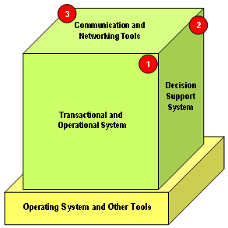

Rangka Kerja Kebutuhan Teknologi Informasi Organisasi

1. **Transactional and Operational System** – merupakan kumpulan dari aplikasi yang berkaitan dengan proses pengumpulan, pengorganisasian, penstrukturan, penyimpanan, dan pendistribusian dokumen (data dan informasi) dengan tujuan utama sebagai pusat pengelolaan dan operasional informasi yang dimiliki oleh Organisasi;
2. **Decision Support System** – merupakan kumpulan dari aplikasi yang berkaitan proses-proses pengambilan keputusan; dan
3. **Communication and Networking Tools**– merupakan kumpulan dari aplikasi yang berkaitan dengan proses koordinasi, komunikasi, kooperasi, dan kolaborasi antar berbagai stakeholder di dalam Organisasi sehingga terjadi suatu jalinan kerja yang efektif dan efisien.

### Elemen Data – Struktur Basis Data

Kualitas Perkembangan Sistem Informasi

Dalam kaitannya dengan Sistem Informasi Organisasi, terdapat 4 (empat) jenis struktur basis data (database) seperti berikut:

1. **Central Multidimensional Database System** – merupakan sistem basis data utama terpusat yang merupakan lokasi penyimpanan seluruh data dan informasi yang dimiliki oleh Organisasi;
2. **Metadata and Intregration Database System** – merupakan kumpulan dari berbagai sistem basis data tempat penyimpanan sejumlah data dan informasi yang berasal dari unit-unit kerja daerah. Bagian ini juga memiliki database metadata server yang digunakan untuk keperluan intregasi sistem;
3. **Departemental Database System** – merupakan beragam sistem basis data yang dimiliki oleh sejumlah departemen dan institusi pemerintahan yang terkait dengan aktivitas Organisasi (para stakeholder); dan
4. **Departemental Database Module** – merupakan sebuah modul basis data yang merupakan bagian dari Departemental Database System dimana data terkait telah terstruktur sedemikian rupa sesuai dengan kebutuhan Organisasi.

Central Multidimensional Database System

Sistem basis data utama ini dibangun dengan menggunakan konsep multi-dimensi yang di dalamnya terkandung sejumlah basis data. Secara umum jenis basis data yang ada dapat dibagi menjadi 3 (tiga) kategori yang sejalan dengan konsep pengembangan portofolio aplikasi yang telah dijelaskan sebelumnya.

Metadata and Integration Database System

Secara umum Metadata and Integration Database System memiliki struktur yang sama dengan induknya (Central Multidimensional Database System). Perbedaannya adalah terletak pada karakteristik dari masing-masing komponen basis data dan elemen-elemen standar yang digunakan untuk mendeskripsikan metadata. Berikut adalah keempat karakteristik masing-masing komponen basis data:

1. **C**entralised yang berarti bahwa secara utuh basis data terkait terletak pada sistem basis data utama (Central Multidimensional Database System);
2. Client-**S**erver yang berarti bahwa basis data terkait menggunakan struktur client-server (dua buah sistem basis data yang saling berpasangan);
3. **R**eplication yang berarti bahwa basis data terkait merupakan salinan serupa dari sistem basis data utama; dan
4. **L**ocal yang berarti bahwa basis data terkait hanya terdapat pada area tertentu saja.

### 

### Elemen Manusia – Jaringan dan Sistem Operasi

Berdasarkan visi, misi, tujuan, dan strategi, serta mempertimbangkan kebutuhan aplikasi dan sistem basis data yang telah didefinisikan, Organisasi paling tidak harus membangun tiga domain jaringan infrastruktur dan teknologi informasi sebagai berikut:

1. **Intranet** – adalah jaringan yang menghubungkan seluruh stakeholder dan unit-unit kegiatan di dalam organisasi Organisasi;
2. **Extranet** – adalah jaringan yang menghubungkan antara jaringan Organisasi dengan sejumlah jaringan mitra kerjanya, dalam hal ini adalah berbagai departemen dan institusi terkait; dan
3. **Internet** – adalah jaringan yang memungkinkan masyarakat, publik, organisasi, dan pihak-pihak eksternal lain mengakses sejumlah data dan informasi yang dimiliki oleh Organisasi.

Intranet Organisasi

Tulang punggung utama dalam jaringan intranet Organisasi adalah hubungan antara jaringan Organisasi dan jaringan milik Kantor/Unit/Dinas di daerah. Secara prinsip jaringan Intraner Organisasi akan terdapat beberapa komponen perangkat keras, antara lain:

1. **Application Server** merupakan perangkat komputer yang akan bertanggung jawab terhadap pengelolaan setiap domain aplikasi;
2. **Database Server** merupakan perangkat komputer yang digunakan sebagai tempat penyimpanan dari data dan informasi dari setiap domain aplikasi;
3. **Clients** yang merupakan kumpulan dari berbagai komputer personal tempat para pengguna (users) menjalankan akses terhadap berbagai aplikasi yang ada;
4. **Input-Output Devices** yang merupakan kumpulan dari sejumlah peralatan input, output, maupun produk-produk portabel lainnya yang dipakai sebagai penunjang kegiatan organisasi sehari-hari seperti misalnya: printer, scanner, kamera digital, dan lain sebagainya;
5. **Hubs** dan/atau **Router** yang merupakan peralatan khusus untuk menghubungkan berbagai komputer dan perangkat keras lainnya ke dalam sebuah jaringan lokal maupun jaringan yang lebih luas; dan
6. **Modem** yang merupakan peralatan khusus yang berfungsi untuk merubah sinyal analog menjadi digital dan sebaliknya.

Extranet Organisasi

Ekspansi jaringan internal Organisasi terhadap sebagian sub-jaringan departemen dan institusi terkait dinamakan sebagai extranet. Pengembangan perencanaan jaringan extranet pada Organisasi akan dikonsultasikan terlebih dahulu dengan pihak Organisasi dikarenakan beberapa faktor seperti otonomi daerah, kewenangan pelaksanaan proyek dan penganggaran dan lain sebagainya.

Internet Organisasi

Sesuai dengan hakekatnya, internet merupakan sebuah jaringan raksasa yang memungkinkan Sistem Informasi Organisasi dapat diakses secara luas oleh publik, dalam arti kata masyarakat nasional maupun internasional. Oleh karena itulah sejumlah aplikasi tertentu dibangun berbasis web agar mudah diintegrasikan ke dalam sistem berbasis internet.

Sistem Operasi Organisasi

Sistem operasi merupakan perangkat lunak krusial yang harus secara hati-hati dipilih oleh manajemen Organisasi. Berdasarkan kerangka arsitektur jaringan, perangkat keras, aplikasi, dan sistem basis data, kriteria sistem operasi yang dipergunakan harus memperhatikan aspek-aspek sebagai berikut:

1. **Multi-platform dan open standard** – dapat beroperasi pada sejumlah lingkungan yang beragam spesifikasinya teknisnya;
2. **Security** – memiliki fasilitas keamanan data yang efektif;
3. **Scalability** – mudah dikembangkan sejalan dengan kemajuan organisasi yang menyangkut pertambahan volume dan frekuensi transaksi komputasi;
4. **Flexible** – dapat beradaptasi dengan perubahan cepat teknologi dan dinamika lingkungan organisasi; dan
5. **Cost efficient** – harga terjangkau dengan kemampuan finansial organisasi.

Keamanan Sistem Jaringan Komputer (Security System) Organisasi

Pada bagian ini pihak konsultan juga akan melakukan kajian terhadap keamanan sistem pada Organisasi dan memberikan solusi pengembangan keamanan sistem sebagai bagian dari Konsultasi dan Pengembangan Master Plan Sistem Informasi. Secara umum, keamanan terdiri atas elemen besar seperti diterangkan berikut ini:

1. **Kerahasiaan**, merupakan elemen yang menjamin bahwa informasi hanya dapat diakses oleh orang-orang yang berhak untuk mengakses informasi tersebut;
2. **Integritas**, merupakan elemen yang menjamin kelengkapan dan akurasi dari informasi tersebut dan proses pembuatan informasi tersebut;
3. **Ketersediaan**, merupakan elemen yang menjamin bahwa hanya pengguna yang berhak mengakses informasi dan semua aset terkait yang dapat menggunakannya jika dibutuhkan;

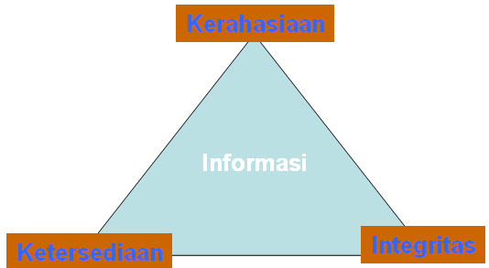.

Elemen Dasar Sistem Keamanan Informasi

Dalam mengembangkan sistem keamanan informasi diperlukan panduan dalam bentuk kumpulan kontrol yang mencakup pengembangan kebijakan, prosedur sistem keamanan informasi, struktur organisasi serta pendidikan dan pelatihan. Dalam mengembangkan sistem keamanan informasi pada Organisasi, pihak konsultan akan mengacu kepada standar yang disebut dengan ISO 17799.

ISO/IEC 17799 pertama kali dipublikasikan pada tahun 2000 oleh sebuah lembaga yang disebut International Organization for Standardization (ISO). Sistem ini diadopsi dari standar yang dikeluarkan oleh pemerintah Inggris yaitu BS7799. Standar sistem keamanan informasi yang dikeluarkan oleh ISO terdiri atas 10 sesi utama yang memuat berbagai klausul, yaitu:

1. **Security Policy**, merupakan bagian pertama dari standar ISO/IEC 17799 yang bertujuan untuk membuat kebijakan sistem keamanan informasi;
2. **Organizational Security,** terdiri atas tiga subbagian yang mengatur infrastruktur keamanan informasi, keamanan akses layanan pihak ketiga, dan alihdaya;
3. **Asset Classification and Control,** merupakan bagian dimana ISO/IEC 17799 memandang bahwa tidak semua aset memiliki tingkat kepentingan keamanan yang sama, sehingga diperlukan klasifikasi untuk memilah tingkat kontrol yang perlu diterapkan terhadap aset tersebut;
4. **Personnel Security,** terdiri atas tiga subbagian yang mengatur tugas dan tanggung jawab pengguna, pelatihan dan respon pengguna terhadap setiap permasalahan keamanan yang timbul;
5. **Physical and Environment Security,** merupakan bagian yang mengatur keamanan fisik dan lingkungan dari sistem keamanan informasi;
6. **Communication and Operation Management**, bagian ini memuat beberapa standar seperti tugas dan tanggungjawab operasional, perencanaan sistem dan tingkat penerimaan, perlindungan terhadap perangkat lunak tak dikenal, housekeeping, manajemen jaringan, penanganan media, pertukaran informasi dan perangkat lunak dengan manajemen yang lain;
7. **Access Control,** merupakan bagian yang menjelaskan berbagai kontrol akses;
8. **System Development and Maintenance,** merupakan bagian yang mengatur bentuk-bentuk keamanan secara teknis yang akan diimplementasikan;
9. **Business Continuity Management,** merupakan bagian yang mengatur tentang tentang pengukuran dan reduksi terhadap berbagai ancaman potensial terhadap aktivitas organisasi; dan
10. **Compliance,** merupakan bagian yang mengatur kesesuaian sistem keamanan informasi dengan berbagai regulasi terkait dengan organisasi bersangkutan.

Jika digambarkan, kesepuluh bagian utama tersebut dapat dibagi menjadi tiga bagian, yaitu:

1. Aspek Teknis;
2. Aspek Organisasi; dan
3. Aspek Fisik.

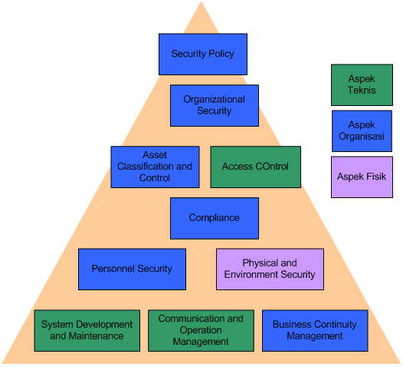

Aspek Sistem Keamanan Informasi

Dalam konteks pengembangan sistem keamanan informasi yang akan digunakan oleh Organisasi, maka klausul yang digunakan dalam ISO/IEC 17799 adalah sebagai berikut:

|  |  |
| --- | --- |
| Kode Klausul | Keterangan |
| 5.1.1 | Dokumen Kebijakan Keamanan Informasi |
| 5.1.2 | Review Kebijakan Keamanan Informasi |
| 6.1.1 | Komitmen Manajemen terhadap Keamanan Informasi |
| 6.1.2 | Koordinasi Keamanan Informasi |
| 6.1.3 | Alokasi Tanggungjawab Keamanan Informasi |
| 6.1.4 | Proses Otorisasi Fasilitas Pemrosesan Informasi |
| 6.1.5 | Kesepahaman Kerahasiaan |
| 6.1.6 | Hubungan dengan Otoritas |
| 6.1.7 | Hubungan dengan Kelompok-kelompok Bidang Tertentu |
| 6.1.8 | Review Independen Keamanan Informasi |
| 6.2.1 | Identifikasi Resiko Terkait dengan Pihak-pihak Eksternal |
| 6.2.2 | Penentuan Keamanan sesuai dengan Persetujuan Kostumer |
| 6.2.3 | Penentuan Keamanan dalam Kesepahaman Pihak Ketiga |
| 7.1.1 | Inventori Aset |
| 7.1.2 | Kepemilikan Aset |
| 7.1.3 | Penerimaan Penggunaan Aset |
| 7.2.1 | Panduan Klasifikasi |
| 7.2.2 | Penanganan dan Pelabelan Informasi |
| 8.1.1 | Tugas dan Tanggungjawab |
| 8.1.2 | Penyaringan |
| 8.1.3 | Syarat dan Kondisi Pekerja |
| 8.2.1 | Tanggungjawab Manajemen |
| 8.2.2 | Pelatihan, Pendidikan dan Peningkatan Kesadaran Keamanan Informasi |
| 8.2.3 | Proses Kepatuhan |
| 8.3.1 | Penghentian Tanggungjawab |
| 8.3.2 | Pengembalian Aset |
| 8.3.3 | Penghapusan Hak atas Akses |
| 9.1.1 | Perimeter Keamanan Fisik |
| 9.1.2 | Kontrol Masuk Fisik |
| 9.1.3 | Perlindungan terhadap Pekerja, Ruangan dan Fasilitas |
| 9.1.4 | Perlindungan terhadap Ancaman Eksternal dan Lingkungan |
| 9.1.5 | Area Kerja yang Aman |
| 9.1.6 | Akses Publik dan Deliveri |
| 9.2.1 | Perlindungan Perlengkapan |
| 9.2.2 | Utilitas Pendukung |
| 9.2.3 | Pengamanan Pengkabelan |
| 9.2.4 | Perawatan Perlengkapan |
| 9.2.5 | Pengamanan Perlengkapan Lainnya |
| 9.2.6 | Pengamanan Perlengkapan Yang Dapat Digunakan Ulang |
| 9.2.7 | Penghapusan Properti |
| 10.1.1 | Dokumentasi Prosedur Operasi |
| 10.1.2 | Manajemen Perubahan |
| 10.1.3 | Pemisahan Kewajiban |
| 10.1.4 | Pemisahan Fasilitas Pengembangan, Ujicoba dan Operasional |
| 10.2.1 | Dukungan Layanan |
| 10.2.2 | Pengawasan dan Review Layanan Pihak Ketiga |
| 10.2.3 | Menajemen Perubahan Layanan Pihak Ketiga |
| 10.3.1 | Manajemen Kapasitas |
| 10.3.2 | Penerimaan Sistem |
| 10.4.1 | Kontrol terhadap Kode Tak Dikenal |
| 10.4.2 | Kontrol Terhadap Kode Bergerak Tak Dikenal |
| 10.5.1 | Salinan Informasi |
| 10.6.1 | Kontrol Jaringan |
| 10.6.2 | Keamanan Layanan Jaringan |
| 10.7.1 | Manajemen Media Removeable |
| 10.7.2 | Pembuangan Media |
| 10.7.3 | Prosedur Penanganan Informasi |
| 10.7.4 | KeamananDokumentasi Sistem |
| 10.8.1 | Prosedur dan Kebijakan Pertukaran Informasi |
| 10.8.2 | Persetujuan Pertukaran |
| 10.8.3 | Transisi Media Fisik |
| 10.8.4 | Pesan Elektronis |
| 10.8.5 | Sistem Informasi Bisnis |
| 10.9.1 | Perdagangan Elektronis |
| 10.9.2 | Transaksi Online |
| 10.9.3 | Ketersediaan Informasi Publik |
| 10.10.1 | Audit Pencatatan |
| 10.10.2 | Pengawasan Penggunaan Sistem |
| 10.10.3 | Perlindungan Pencatatan Informasi |
| 10.10.4 | Pencatatan Administrator dan Operator |
| 10.10.5 | Kesalahan Pencatatan |
| 10.10.6 | Sinkronisasi Waktu |
| 11.1.1 | Kebijakan Kontrol Akses |
| 11.2.1 | Registrasi Pengguna |
| 11.2.2 | Manajemen Hak Istimewa |
| 11.2.3 | Manajemen Password Pengguna |
| 11.2.4 | Review terhadap Hak Akses Pengguna |
| 11.3.1 | Penggunaan Password |
| 11.3.2 | Perlengkapan Pengguna Yang Terlantar |
| 11.3.3 | Kebijakan untuk Clear Screen dan Clear Desk |
| 11.4.1 | Kebijakan terhadap Layanan Penggunaan Jaringan |
| 11.4.3 | Identifikasi Perlengkapan Jaringan |
| 11.4.4 | Diagnosa Remote dan Perlindungan Konfigurasi Port |
| 11.4.5 | Pemisahan Jaringan |
| 11.4.6 | Kontrol Koneksi Jaringan |
| 11.4.7 | Kontrol Routing Jaringan |
| 11.5.1 | Prosedur Pengamanan Log-on |
| 11.5.2 | Autentikasi dan Identifikasi Pengguna |
| 11.5.3 | Sistem Manajemen Password |
| 11.5.4 | Utilitas Penggunaan Sistem |
| 11.5.5 | Sesi Time-Out |
| 11.5.6 | Pembatasan Waktu Koneksi |
| 11.6.1 | Pembatasan Akses Informasi |
| 11.6.2 | Isolasi Sistem Sensitif |
| 11.7.1 | Komunikasi dan Komputasi Bergerak |
| 11.7.2 | Telenetworking |
| 12.1.1 | Spesifikasi dan Analisa Kebutuhan Keamanan |
| 12.2.1 | Validasi Masukan Data |
| 12.2.2 | Pemrosesan Kontrol Internal |
| 12.2.3 | Integritas Pesan |
| 12.2.4 | Keluaran dan Validasi |
| 12.3.1 | Kebijakan Penggunaan Kontrol Kriptografi |
| 12.3.2 | Manajemen Kunci |
| 12.4.1 | Kontrol Perangkat Lunak Operasi |
| 12.4.2 | Perlindungan ujicoba Data Sistem |
| 12.4.3 | Kontrol Akses ke Kode Sumber Program |
| 12.5.1 | Prosedur Kontrol Perubahan |
| 12.5.2 | Review Teknis Aplikasi Setelah Perubahan Sistem Operasi |
| 12.5.3 | Pembatasan Perubahan Paket Perangkat Lunak |
| 12.5.4 | Kebocoran Informasi |
| 12.5.5 | Pengembangan Perangkat Lunak Yang Dialihdayakan |
| 12.6.1 | Kontrol Tingkat Kerentanan Teknis |
| 13.1.1 | Pelaporan Even Keamanan |
| 13.1.2 | Pelaporan Kelemahan Keamanan |
| 13.2.2 | Pembelajaran dari Insiden Keamanan Informasi |
| 13.2.3 | Koleksi Fakta |
| 14.1.1 | Penyertaan Keamanan Informasi Ke Dalam Business Continuity Management |
| 14.1.2 | Kesinambungan Bisnis dan Kajian Resiko |
| 14.1.3 | Pengembangan dan Implementasi Perencanaan Kesinambungan termasuk Keamanan Informasi |
| 14.1.4 | Framework Perencaan Kesinambungan Bisnis |
| 14.1.5 | Ujicoba, Perawatan dan Uji Berkala Perencanaan Kesinambungan Bisnis |
| 15.1.1 | Identifikasi Perundangan yang Diterapkan |
| 15.1.2 | Hak Atas Kekayaan Intelektual |
| 15.1.3 | Perlindungan Rekaman Organisasional |
| 15.1.4 | Perlindungan Data dan Privasi Informasi Personal |
| 15.1.5 | Pencegahan Penyalahgunaan Fasilitas Pemrosesan Informasi |
| 15.1.6 | Regulasi Kontrol Kriptografi |
| 15.2.1 | Komplain dengan Standar dan Kebijakan Keamanan |
| 15.2.2 | Pengecekan Komplain Teknis |
| 15.3.1 | Kontrol Audit Sistem Informasi |
| 15.3.2 | Perlindungan Kontrol Audit Sistem Informasi |

Tabel6.1.2.

Klausul Sistem Keamanan Informasi pada ISO 17799

Dokumen ISO 17799 menyebutkan bahwa dalam implementasi sistem keamanan informasi, maka terdapat beberapa faktor yang bersifat kritis / Critical Success Factor (CSF) sebagai penentu keberhasilan implementasi pada organisasi. Faktor-faktor tersebut adalah sebagai berikut:

1. Kebijakan, obyektif dan aktivitas keamanan informasi harus merefleksikan obyektif bisnis organisasi.
2. Harus ada konsistensi pendekatan dan framework yang sesuai dengan budaya organisasi dalam hal implementasi, perawatan, pengawasan dan perbaikan keamanan informasi.
3. Adanya dukungan dan komitmen dari semua level manajemen.
4. Adanya pemahaman yang tepat terhadap kebutuhan keamanan informasi, kajian resiko dan manajemen resiko.
5. Efektivitas komunikasi keamanan informasi kepada semua manajer, karyawan dan pihak-pihak lainnya yang berkepentingan.
6. Distribusi panduan keamanan informasi kepada manajer, karyawan dan pihak-pihak lainnya yang berkepentingan
7. Menentukan pembiayaan yang tepat terhadap aktivitas manajemen keamanan informasi.
8. Menyediakan pendidikan, pelatihan dan peningkatan kesadaran terhadap sistem keamanan informasi.
9. Menentukan proses manajemen insiden keamanan informasi yang efektif.
10. Mengimplementasikan sistem pengukuran yang dapat digunakan untuk mengevaluasi unjukkerja manajemen keamanan informasi dan menyediakan umpanbalik untuk keperluan perbaikan.

Terkait dengan beberapa faktor CSF, ISO 17799 tidak memiliki detail CSF untuk setiap klausul yang dimilikinya. Termasuk dalam hal ini adalah ISO 17799 tidak menyediakan metode pengukuran skala kematangan sehingga diperlukan adanya standar lainnya yang dapat memenuhi kebutuhan CSF untuk setiap klausul dan penentuan skala kematangan. Dalam hal ini standar tambahan yang digunakan adalah Control Objective for Information and Related Technology (COBIT) dikarenakan COBIT juga digunakan sebagai standar proses audit teknologi informasi dalam Konsultasi dan Pengembangan Master Plan Sistem Informasi Organisasi. Selain itu, COBIT juga menyediakan adanya faktor-faktor pembanding terhadap unjuk kerja proses yang disebut dengan Key Performance Indicator (KPI) dengan tujuan tertentu untuk setiap proses terkait yang disebut dengan Key Goal Indicator (KGI).

Tabel berikut adalah pemetaan proses antara klausul yang digunakan dalam ISO 17799 dengan obyektif kontrol yang digunakan dalam standar COBIT.

|  |  |  |  |  |  |  |  |  |  |  |  |  |  |  |  |  |  |  |  |  |  |  |  |  |  |  |  |  |  |  |  |  |  |  |  |  |  |  |  |  |  |  |  |  |  |  |  |  |  |  |  |  |  |  |  |  |  |  |  |  |  |  |  |  |  |  |  |  |  |  |  |  |  |  |  |  |  |  |  |  |  |  |  |  |  |  |  |  |  |  |  |  |  |  |  |  |  |  |  |  |  |  |  |  |  |  |  |  |  |  |  |  |  |  |  |  |  |  |  |  |  |  |  |  |  |  |  |  |  |  |  |  |  |  |  |  |  |  |  |  |  |  |  |  |  |  |  |  |  |  |  |  |  |  |  |  |  |  |  |  |  |  |  |  |  |  |  |  |  |  |  |  |  |  |  |  |  |  |  |  |  |  |  |  |  |  |  |  |  |  |  |  |  |  |  |  |  |  |  |  |  |  |  |  |  |  |  |  |  |  |  |  |  |  |  |  |  |  |  |  |  |  |  |
| --- | --- | --- | --- | --- | --- | --- | --- | --- | --- | --- | --- | --- | --- | --- | --- | --- | --- | --- | --- | --- | --- | --- | --- | --- | --- | --- | --- | --- | --- | --- | --- | --- | --- | --- | --- | --- | --- | --- | --- | --- | --- | --- | --- | --- | --- | --- | --- | --- | --- | --- | --- | --- | --- | --- | --- | --- | --- | --- | --- | --- | --- | --- | --- | --- | --- | --- | --- | --- | --- | --- | --- | --- | --- | --- | --- | --- | --- | --- | --- | --- | --- | --- | --- | --- | --- | --- | --- | --- | --- | --- | --- | --- | --- | --- | --- | --- | --- | --- | --- | --- | --- | --- | --- | --- | --- | --- | --- | --- | --- | --- | --- | --- | --- | --- | --- | --- | --- | --- | --- | --- | --- | --- | --- | --- | --- | --- | --- | --- | --- | --- | --- | --- | --- | --- | --- | --- | --- | --- | --- | --- | --- | --- | --- | --- | --- | --- | --- | --- | --- | --- | --- | --- | --- | --- | --- | --- | --- | --- | --- | --- | --- | --- | --- | --- | --- | --- | --- | --- | --- | --- | --- | --- | --- | --- | --- | --- | --- | --- | --- | --- | --- | --- | --- | --- | --- | --- | --- | --- | --- | --- | --- | --- | --- | --- | --- | --- | --- | --- | --- | --- | --- | --- | --- | --- | --- | --- | --- | --- | --- | --- | --- | --- | --- | --- | --- | --- | --- | --- | --- | --- | --- | --- | --- |
| |  |  |  | | --- | --- | --- | | No | ISO | CoBIT | |  | 5.1.1 | PO 6.8 | |  | 5.1.2 | PO 6.5 | |  | 6.1.1 | PO 4.6 | |  | 6.1.2 | PO 4.6 | |  | 6.1.3 | PO 4.4 | |  | 6.1.4 | DS 5.4 | |  | 6.1.5 | DS 2.7 | |  | 6.1.6 | DS 10.5 | |  | 6.1.7 | PO 8.1 | |  | 6.1.8 | M 4.1 | |  | 6.2.1 | PO 9.3 | |  | 6.2.2 | DS 2.7 | |  | 6.2.3 | DS 2.7 | |  | 7.1.1 | DS 1.6 | |  | 7.1.2 | DS 5.8 | |  | 7.1.3 | DS 5.8 | |  | 7.2.1 | DS 5.8 | |  | 7.2.2 | DS 11.22 | |  | 8.1.1 | PO 4.4 | |  | 8.1.2 | PO 7.6 | |  | 8.1.3 | PO 7.1 | |  | 8.2.1 | PO 7.2 | |  | 8.2.2 | DS 7.3 | |  | 8.2.3 | PO 7.3 | |  | 8.3.1 | PO 7.8 | |  | 8.3.2 | PO 7.8 | |  | 8.3.3 | PO 7.8 | |  | 9.1.1 | DS 12.1 | |  | 9.1.2 | DS 12.1 | |  | 9.1.3 | DS 12.1 | |  | 9.1.4 | DS 12.1 | |  | 9.1.5 | PO 6.10 | |  | 9.1.6 | DS 12.1 | |  | 9.2.1 | DS 12.1 | |  | 9.2.2 | DS 12.6 | |  | 9.2.3 | PO 3.1 | | |  |  |  | | --- | --- | --- | | No | ISO | CoBIT | |  | 10.10.4 | DS 13.6 | |  | 10.10.5 | DS 10.1 | |  | 10.10.6 | AI 3.4 | |  | 11.1.1 | DS 5.3 | |  | 11.2.1 | DS 5.4 | |  | 11.2.2 | DS 5.4 | |  | 11.2.3 | DS 5.4 | |  | 11.2.4 | DS 5.5 | |  | 11.3.1 | PO 6.8 | |  | 11.3.2 | AI 3.3 | |  | 11.3.3 | DS 12.1 | |  | 11.4.1 | PO 6.8 | |  | 11.4.3 | DS 5.16 | |  | 11.4.4 | AI 3.3 | |  | 11.4.5 | PO 3.1 | |  | 11.4.6 | DS 5.20 | |  | 11.4.7 | AI 3.3 | |  | 11.5.1 | DS 5.2 | |  | 11.5.2 | DS 5.2 | |  | 11.5.3 | DS 5.2 | |  | 11.5.4 | AI 3.7 | |  | 11.5.5 | AI 3.3 | |  | 11.5.6 | DS 5.16 | |  | 11.6.1 | DS 5.3 | |  | 11.6.2 | DS 5.1 | |  | 11.7.1 | PO 6.10 | |  | 11.7.2 | PO 6.10 | |  | 12.1.1 | PO 9.3 | |  | 12.2.1 | DS 11.6 | |  | 5.1.1 | PO 6.8 | |  | 5.1.2 | PO 6.5 | |  | 6.1.1 | PO 4.6 | |  | 6.1.2 | PO 4.6 | |  | 6.1.3 | PO 4.4 | |  | 6.1.4 | DS 5.4 | |  | 6.1.5 | DS 2.7 | |

Pemetaan Klausul Sistem Keamanan Informasi pada ISO 17799 dengan COBIT

Dengan demikian, setiap klausul yang berada pada ISO 17799 akan memiliki sendiri Critical Success Factor, Key Performance Indicator dan Key Goal Indicator yang secara generik akan mengikuti model COBIT sebagai berikut:

|  |
| --- |
| Critical Success Factor |
| 1. Performa kinerja **[Klausul ISO 17799 yang dipetakan ke COBIT]** dapat diukur secara finansial terkait dengan kepuasan pelanggan/pengguna, efektivitas proses dan kapabilitas kinerja dimasa mendatang sehingga penghargaan atas keberhasilan kinerja dinilai berdasarkan pengukuran kinerja tersebut. 2. Proses **[Klausul ISO 17799 yang dipetakan ke COBIT]** sejalan dengan strategi teknologi informasi dan tujuan organisasi (visi/misi) 3. setiap orang yang terlibat dalam proses **[Klausul ISO 17799 yang dipetakan ke COBIT]** berorientasi kepada tujuan akhir dan memahami konsekuensi terhadap berbagai keputusan yang dibuat 4. Budaya organisasi yang telah terdefinisi, adanya kerjama tim lintas fungsi dan divisi. 5. Diterapkannya kontrol **[Klausul ISO 17799 yang dipetakan ke COBIT]** sehingga dapat meningkatkan transparansi, mengurangi kompleksitas proses dan meningkatkan fleksibilitas. 6. Tujuan dan obyektif dari **[Klausul ISO 17799 yang dipetakan ke COBIT]** dapat dikomunikasikan kepada semua pihak dan dapat dipahami. 7. Organisasi mengetahui bagaimana mengimplementasikan dan memantau obyektif proses **[Klausul ISO 17799 yang dipetakan ke COBIT]** dan mengetahui siapa yang bertanggung jawab terhadap kinerja proses tersebut. 8. Diterapkannya perbaikan kualitas proses **[Klausul ISO 17799 yang dipetakan ke COBIT]** secara berkelanjutan |

|  |
| --- |
| Key Goal Indicator |
| * 1. Meningkatnya tingkat layanan yang diberikan   2. Jumlah pengguna dan biaya per pengguna yang dilayani   3. ketersediaan sistem dan layanan yang diberikan   4. hilangnya resiko integritas dan kerahasiaan   5. Efisiensi biaya proses [Klausul ISO 17799 yang dipetakan ke COBIT] dan operasi   6. Reliabilitas dan Efektivitas proses [Klausul ISO 17799 yang dipetakan ke COBIT]   7. Peningkatan produktivitas |

|  |
| --- |
| Key Performance Indicator |
| 1. Tingkat Downtime Sistem 2. Waktu respon 3. Jumlah Kesalahan dan Pekerjaan Ulang 4. Jumlah staf yang mendapatkan pelatihan terhadap teknologi terbaru 5. Perbandingan Bencmarking 6. Reduksi waktu pengembangan dan waktu proses |

Pengukuran Keamanan Sistem Jaringan Komputer (Security System) Organisasi

Standar pada ISO 17799 tidak menyediakan rekomendasi terhadap pengukuran tingkat kematangan sistem keamanan informasi. Dalam dokumen tersebut disebutkan bahwa pengukuran tingkat kematangan (maturity level) bukan merupakan bagian standar pada ISO 17799.

Dalam mengelola sistem keamanan informasi diperlukan suatu ukuran tingkat kematangan yang memudahkan pihak manajemen mendefinisikan pencapaian dan kinerja atas dikembangkannya sistem keamanan informasi. Dalam hal ini, metodologi pengembangan yang telah disebutkan di atas akan menggunakan referensi COBIT sebagai acuan pengembangan. Dikarenakan sifatnya yang masih umum atau generik, maka dilakukan kustomisasi terhadap acuan skala kematangan tersebut dengan pendekatan level kematangan implementasi sistem keamanan informasi.



Skala Kematangan Sistem Keamanan Informasi

Level kematangan seperti yang terlihat pada gambar di atas terdiri atas lima tahapan kematangan seperti diterangkan berikut ini:

1. **Level I**. Level dimana sebuah organisasi baru mendefinisikan tujuan yang ingin dicapai terhadap dikembangkannya sistem keamanan informasi. Pendefinisian tujuan ini kerap dilakukan dengan melakukan pengembangan kebijakan keamanan informasi (Policy Development). Proses pada bagian ini biasanya dimulai dari awal dimana Data Availability belum tersedia, Collection Difficulty masih sangat tinggi dan Collection Automation belum tersedia.
2. **Level II.** Level dimana sebuah organisasi telah mengidentifikasikan obyektif yang ingin dicapai terhadap dikembangkannya sistem keamanan informasi. Identifikasi tujuan ini kerap dilakukan dengan mengembangkan prosedur (procedure development).
3. **Level III**. Level dimana sebuah organisasi mulai dapat mengimplementasikan kontrol terhadap prosedur yang telah dikembangkannya.
4. **Level IV**. Level dimana sebuah organisasi selalu melakukan pengujian terhadap kontrol dan prosedur yang telah dikembangkan. Sampai pada level ini, kinerja sistem keamanan informasi dapat dipantau secara teratur.
5. **Level V**. Merupakan level kematangan terakhir dimana prosedur dan kontrol sudah merupakan bagian yang terintegrasi dari diterapkannya sistem keamanan informasi. Proses pemantauan kinerja merupakan merupakan prosedur standar dimana organisasi bersangkutan sudah dapat mengetahui implikasi dari pengembangan sistem keamanan informasi.

Program Pendidikan dan Pelatihan Sistem Keamanan (Security System) Organisasi

Pengembangan sistem keamanan informasi pada Organisasi sangat tergantung pada dua hal berikut:

1. Mengembangkan kebijakan dan prosedur sistem keamanan informasi yang merefleksikan kebutuhan organisasi Organisasi;
2. Menginformasikan dan mengkomunikasikan tanggungjawab keamanan informasi kepada seluruh pengguna sesuai dengan kebijakan dan prosedur sistem keamanan informasi yang telah dikembangkan; dan
3. Menetapkan proses baku untuk melakukan proses evaluasi dan pengawasan terhadap keseluruhan rangkaian proses yang ada.

Efektivitas dari ketiga hal di atas akan sangat bergantung pada efektivitas penyelenggaran pendidikan, pelatihan dan peningkatan kesadaran sistem keamanan informasi kepada semua level pengguna. Efektivitas dari penyelenggaran pendidikan, pelatihan dan peningkatan kesadaran sistem keamanan informasi dibuat dengan menggunakan pendekatan metodologis disesuaikan dengan kebutuhan pada Organisasi sebagai berikut:

.

Program Pendidikan dan Pelatihan Sistem Keamanan Informasi Organisasi

Berdasarkan pendekatan pada gambar di atas, maka pembagian proses pendidikan dan pelatihan sistem keamanan informasi dibagi menjadi tiga (3) program, yaitu:

1. **Awareness**. Program peningkatan kesadaran dilakukan dan didesain untuk merubah kebiasaan setiap pengguna agar memiliki perhatian terhadap sistem keamanan informasi. Program ini dilakukan tidak dengan menggunakan model pelatihan intensif tetapi dengan menyebarkan pengetahuan dan informasi lainnya dalam bentuk pamflet, poster dan lain sebagainya. Sasaran akhir dari program ini ditujukan kepada semua pengguna;
2. **Training**. Program pelatihan dilakukan dan didesain untuk peningkatan pengetahuan dan kemampuan pengguna sesuai dengan kompetensi dan fungsionalitas di dalam organisasi Organisasi. Sasaran akhir dari program ini ditujukan kepada pengguna yang terlibat langsung dalam teknologi informasi yang digunakan Departemen Perhuungan seperti administrator sistem, administrator database dan lain sebagainya.
3. **Education**. Program pendidikan dilakukan dan didesain untuk mengintegrasikan semua kemampuan dan kompetensi terhadap sistem keamanan informasi Organisasi yang disesuaikan dengan fungsionalitas pengguna dalam organisasi. Tujuan akhir dari pendidikan sistem keamanan informasi adalah untuk menciptakan profesionalitas sistem keamanan informasi yang mendukung kebutuhan organisasi Organisasi serta memiliki tingkat responsif tinggi terhadap dinamika organisasi. Pendidikan ditujukan kepada profesional pengelola sistem keamanan informasi baik dalam bentuk pelatihan intensif sampai kepada sertifikasi profesional. Output atau keluaran akhir dari bagian ini merupakan rekomendasi yang akan diberikan kepada Organisasi agar dapat digunakan sebagai referensi dan panduan untuk mengembangkan kompetensi dan profesionalitas staf yang dimiliki.

### BAB III Elemen Teknologi – Perangkat Keras dan Perangkat Lainnya

Berpegang kepada konsep dan kerangka arsitektur yang telah didefinisikan sebelumnya, maka pihak konsultan akan melakukan analisa kebutuhan perangkat keras komputer yang diperlukan yang dikategorikan menjadi beberapa jenis sebagai berikut:

1. **Server** – merupakan komputer dengan spesifikasi teknis yang cukup tinggi karena dipergunakan sebagai pengatur lalu lintas data pada aplikasi dan pengaturan sejumlah sumber daya perangkat keras dan jaringan lainnya;
2. **Personal Computer** – merupakan komputer dengan spesifikasi umum yang akan dimanfaatkan oleh seluruh pengguna (user) dalam menjalankan aplikasi yang ada;
3. **Notebook** – merupakan komputer portabel untuk kebutuhan aktivitas yang mobile (berpindah-pindah dari satu tempat ke tempat yang lain); dan
4. **Personal Digital Assistant** – merupakan komputer saku yang kerap dibutuhkan oleh kalangan manajemen yang sering berpergian.

Sejumlah peralatan input dan output dibutuhkan di dalam Organisasi, seperti misalnya:

1. **Printer** – alat cetak digital dalam format hitam putih dan berwarna;
2. **Scanner** – alat pemindai gambar dua dimensi;
3. **PC Camera** – kamera kecil yang dihubungkan dengan komputer untuk keperluan tele-conference;
4. **Digital Camera** – kamera khusus yang bekerja dengan mekanisme dan format digital;
5. **Video Handycam** – kamera khusus untuk mengambil citra video; dan
6. **Video Projector** – proyektor khusus untuk keperluan presentasi.

Sampai pada bagian ini pihak konsultan akan melakukan penghitungan untuk mengetahui jumlah perangkat keras yang dibutuhkan oleh Organisasi.

### 

### BAB IV

### Elemen Obyektif – Manajemen User

Bagian ini akan mengkaji berbagai strategi yang perlu diimplementasikan dalam dokumen Konsultasi dan Pengembangan Master Plan Sistem Informasi. Pengkajian akan dilakukan berdasarkan proses-proses sebelumnya terutama pada bagian elemen obyektif pada perspektif Stakeholder dan User. Pihak konsultan juga akan mengkaji berbagai faktor tugas dan wewenang yang perlu ditambahkan sebagai akibat dari adanya dokumen Audit dan Kontrol TI pada Organisasimelalui usulan struktur organisasi.

Acuan Kajian Kompetensi SDM Organisasi

Selain memberikan usulan terhadap struktur organisasi pengelolaan sistem informasi Organisasi, pihak konsultan akan melakukan kajian terhadap kompetensi Sumber Daya Manusia (SDM) pada setiap level fungsi. Proses kajian terhadap kompetensi SDM di Organisasi dilakukan dengan pertimbangan seperti:

* 1. Kondisi saat ini dari SDM Organisasi;
  2. Kondisi yang diharapkan dari SDM Organisasi; dan
  3. Dampak yang diharapkan dari proses manajemen Sumber Daya Manusia Organisasi terkait dengan implementasi dan operasional Sistem Informasi.

Kompetensi sendiri merupakan gabungan dari pengetahuan, keterampilan, dan nilai-nilai dasar yang direfleksikan dalam kebiasaan berpikir dan bertindak. Kompetensi dalam Teknologi Informasi dan Komunikasi dalam mendukung Sistem Informasi Deparemen Rumah sakit terkait dengan pengetahuan, keterampilan, dan nilai-nilai dasar SDM Organisasi dalam lingkup penggunaan dan pengelolaan teknologi informasi dan komunikasi yang akan diterapkan untuk mendukung pelaksanaan tugas pokok dan fungsinya. Kompetensi Teknologi Informasi dan Komunikasi pengguna Sistem Informasi Organisasi merupakan pengetahuan, keterampilan, dan nilai-nilai dasar SDM aparatur dalam menggunakan Sistem Informasi. Sedangkan Kompetensi Teknologi Informasi dan Komunikasi pengelola Sistem Informasi Organisasi merupakan pengetahuan, keterampilan, dan nilai-nilai dasar SDM aparatur dalam kewenangannya untuk mengelola berbagai program.

Sejalan proses audit pada Organisasi menggunakan rangka kerja COBIT, maka secara konsisten konsultan memberikan usulan untuk menggunakan COBIT sebagai dasar pemetaan kompetensi seperti ditunjukkan pada tabel-tabel berikut:

|  |  |
| --- | --- |
| KODE | ACUAN KOMPETENSI |
| PO1 | Kemampuan memahami pentingnya teknologi informasi dan komunikasi serta memahami proses menyusun perencanaan strategis teknologi informasi dan komunikasi bagi Organisasi. |
| PO2 | Kemampuan mendefinisikan kebutuhan dan arsitektur informasi yang sesuai dengan karakteristik instansi pemerintah. |
| PO3 | Kemampuan mengenal dan mempelajari kecenderungan perkembangan teknologi informasi dan komunikasi di masa mendatang dan dampaknya terhadap lembaga pemerintahan. |
| PO4 | Kemampuan membentuk struktur organisasi dengan perangkat perlengkapannya agar proses manajemen Sistem Informasi dapat berjalan dengan baik. |
| PO5 | Kemampuan menganalisis, memperhitungkan, dan mengelola investasi teknologi informasi dan komunikasi dalam pengembangan e-Government. |
| PO6 | Kemampuan mengkomunikasikan dan mensosialisasikan arah dan tujuan diimplementasikannya e-Government di Organisasi kepada seluruh jajaran SDM aparatur. |
| PO7 | Kemampuan mengelola SDM yang terlibat langsung maupun tidak langsung dengan berbagai program atau inisiatif e-Government. |
| P08 | Kemampuan memahami dan menaati implementasi e-Government sesuai dengan regulasi dan perundang-undangan yang berlaku. |
| PO9 | Kemampuan menganalisis, memperhitungkan, dan mengelola aspek resiko dalam implementasi program e-Government. |
| PO10 | Kemampuan mengelola proyek e-Government sesuai dengan konsep dan prosedur yang baku. |
| PO11 | Kemampuan memahami dan menjamin kualitas implementasi setiap program e-Government yang ada. |

Kompetensi pada Perencanaan dan Pengorganisasian Teknologi Informasi

|  |  |
| --- | --- |
| KODE | ACUAN KOMPETENSI |
| AI1 | Kemampuan merumuskan solusi teknologi informasi dan komunikasi dan/atau solusi Sistem Informasi yang sesuai dengan kebutuhan Organisasi. |
| AI2 | Kemampuan merumuskan dan memutuskan perangkat lunak (*software*) yang sesuai dengan kebutuhan Organisasi. |
| AI3 | Kemampuan mengelola dan memelihara infrastruktur teknologi informasi dan komunikasi yang dipergunakan pada Organisasi. |
| AI4 | Kemampuan menyusun pedoman dan prosedur pengelolaan sumber daya Sistem Informasi Organisasi. |
| AI5 | Kemampuan menginstalasi dan mengakreditasi kinerja sistem. |
| AI6 | Kemampuan mengelola perubahan yang disyaratkan dalam maupun diakibatkan oleh implementasi Sistem Informasi. |

Kompetensi pada Pengadaan dan Implementasi Teknologi Informasi

|  |  |
| --- | --- |
| KODE | ACUAN KOMPETENSI |
| DS1 | Kemampuan mendefinisikan dan mengelola tingkat layanan aplikasi pada Organisasi. |
| DS2 | Kemampuan mengelola relasi dengan pihak ketiga yang terkait dengan implementasi Sistem Informasi Organisasi. |
| DS3 | Kemampuan mengelola kinerja dan kapasitas penggunaan teknologi informasi dan komunikasi terkait dengan implementasi Sistem Informasi Organisasi. |
| DS4 | Kemampuan menjamin terjadinya pelayanan yang kontinu dan berkesinambungan. |
| DS5 | Kemampuan menjamin kinerja keamanan Sistem Informasi yang diterapkan. |
| DS6 | Kemampuan mengidentifikasikan dan mengalokasikan biaya terkait dengan implementasi Sistem Informasi Organisasi. |
| DS7 | Kemampuan mendidik dan melatih para pengguna teknologi informasi dan komunikasi serta aplikasi Sistem Informasi Organisasi. |
| DS8 | Kemampuan memberikan asistensi dan nasehat yang dibutuhkan oleh para pengguna Sistem Informasi Organisasi. |
| DS9 | Kemampuan mengelola aspek konfigurasi teknologi informasi dan komunikasi. |
| DS10 | Kemampuan mengatasi permasalahan dan keadaan darurat yang terjadi. |
| DS11 | Kemampuan mengelola data dan informasi. |
| DS12 | Kemampuan mengelola fasilitas dan prasarana teknologi informasi dan komunikasi. |
| DS13 | Kemampuan mengelola aktivitas operasional Sistem Informasi Organisasi. |

Kompetensi pada Pemeliharaan dan Pelayanan Teknologi Informasi

|  |  |
| --- | --- |
| KODE | ACUAN KOMPETENSI |
| M1 | Kemampuan memantau (*monitoring*) keseluruhan proses manajemen penyelenggaraan Sistem Informasi Organisasi. |
| M2 | Kemampuan mengkaji dan memenuhi persyaratan standar kontrol internal. |
| M3 | Kemampuan memperoleh penjaminan kualitas secara independen. |
| M4 | Kemampuan menyediakan keperluan untuk audit independen. |

Kompetensi pada Evaluasi dan Pengawasan Teknologi Informasi

Usulan-usulan kompetensi tersebut akan diolah lebih lanjut oleh pihak konsultan berdasarkan masukan-masukan yang diberikan oleh tim pendamping dan pengarah dari Organisasi.

3600 HR Competency Assessment

Untuk mencapai hasil kajian terhadap kompetensi SDM secara obyektif, tim konsultan akan menggunakan sebuah rangka kerja kajian (Assessment Framework) yang disebut dengan 3600 HR Competency Assessment. 3600 HR Competency Assessment sendiri merupakan metode pengkajian yang digunakan mengetahui kompetensi individu (dengan tugas serta wewenang yang dimilikinya) dengan menggunakan perspektif beragam. Disebut beragam karena selain dilakukan proses kajian terhadap individu yang bersangkutan, juga dilakukan proses kajian terhadap lingkungan tempat individu tersebut berada, dimulai dari bawahan, atasan sampai dengan rekan kerja.

Secara prinsip, proses kajian terhadap Sumber Daya Manusia (SDM) dilakukan atas elemen-elemen pendukung kompetensi seperti:

1. Pengetahuan;
2. Keahlian;
3. Kemampuan;
4. Gaya Kerja dan Personalitas; dan
5. Motivasi

Mengkaji terhadap elemen pertama dan kedua bisa dikatakan tidak akan menemui kendala yang berarti dikarenakan elemen-elemen tersebut merupakan elemen yang paling mudah terlihat. Sementara elemen-elemen ketiga, keempat dan kelima merupakan elemen yang lebih sulit untuk dikaji. Dikarenakan tingkat kesulitan yang cukup tinggi, menurut hemat pihak konsultan, banyak konsultan sistem/teknologi informasi yang hanya memberikan solusi pelatihan dan peningkatan SDM hanya pada elemen satu dan dua.

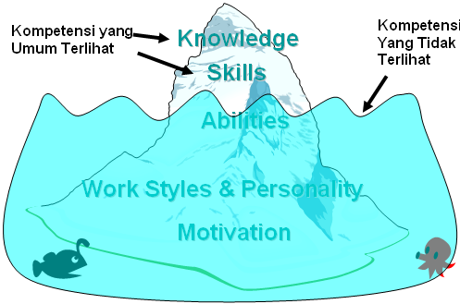

Elemen-elemen pendukung kompetensi

Rangka Kerja Tingkat Kematangan SDM Organisasi

Setelah proses pengkajian dapat dilakukan dengan menggunakan metode di atas, pihak konsultan merasa perlu untuk menetapkan tingkat kematangan SDM. Penetapan tingkat kematangan SDM memudahkan pihak manajamen menilai seberapa jauh kemampuan SDM yang dimilikinya untuk mendukung terlaksananya sebuah Sistem Informasi yang handal. Rangka kerja yang digunakan untuk menetapkan level kematangan SDM Organisasi adalah dengan menggunakan rangka kerja yang disebut dengan P-CMM (Personal Capability Maturity Model). P-CMM dikembangkan oleh badan yang diakui sebagai standar internasional, yaitu Software Engineering Institute (SEI) yang mendapatkan dukungan sepenuhnya dari Carnegie Mellon University dan badan-badan serta lembaga konsultan internasional lainnya.

Dalam mengembangkan model tingkat kematangan SDM, P-CMM dibuat atas dasar sepuluh (10) prinsip-prinsip utama seperti:

1. Organisasi yang memiliki tingkat kematangan tinggi menunjukkan bahwa tingkat kematangan SDM akan berpengaruh langsung pada kinerja organisasi;
2. Kemampuan SDM yang terukur merupakan isu utama ketika berbicara mengenai kinerja organisasi;
3. Pendefinisian kemampuan SDM harus dilakukan sejalan dengan pencapaian tujuan organisasi;
4. Pergeseran fokus kemampuan SDM dari elemen pekerjaan kepada kompetensi SDM;
5. Kapabilitas SDM dapat terukur dan ditingkatkan dalam beragam level, mulai dari individu, tim kerja, unit kerja sampai dengan skala organisasi;
6. Meningkatnya investasi terhadap peningkatan kompetensi SDM sehingga harus dapat diukur berdasarkan kontribusi peningkatan kompetensi terhadap pencapaian tujuan organisasi;
7. Adanya tanggun jawab dari pihak manajemen untuk mengelola kemampuan SDM;
8. Pergeseran paradigma dari pengelolaan kemampuan SDM dari prosedur baku menuju proses yan terpadu;
9. Organisasi merasa perlu untuk memberikan berbagai kesempatan peningkatan kemampuan SDM; dan
10. Terintegrasinya teknologi ke dalam proses dan aktivitas dalam organisasi sehingga organisasi merasa perlu untuk selalu meningkatkan kemampuan SDM yang dimilikinya.

Dalam hal menentukan tingkat kematangan, P-CMM membagi tingkat kematangan SDM menjadi lima (5) tingkatan dimulai dari level satu (1) sampai dengan level lima (5). P-CMM juga memetakan kelima level tersebut berdasarkan empat (4) persepektif seperti:

1. Mengembangkan kemampuan individu;
2. Mengembangkan budaya kerja tim;
3. Motivasi dan Manajemen Kinerja; dan
4. Menempatkan kebutuhan SDM.

Gambar berikut ini memperlihatkan model tingkat kematangan yang digunakan pada P-CMM.

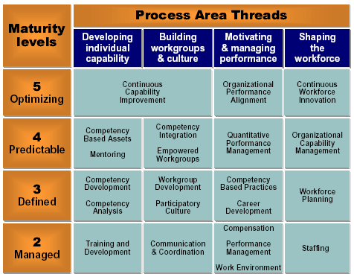

Level Kematangan SDM pada P-CMM

Dengan menggunakan dua rangka kerja di atas baik P-CMM dan 3600 HR Competency Assessment, konsultan akan membuat strategi manajemen user mulai dari perencanaan, pendidikan dan pelatihan sampai dengan evaluasi yang terintegrasi dengan kebutuhan Sistem Informasi Organisasi.

### 

### BAB IV Elemen Aktivitas– Manajemen Aplikasi Terpadu

Dalam hal aktivitas terhadap bagian Manajemen Aplikasi Terpadu, pihak konsultan melakukan dua pendekatan dalam Konsultasi dan Pengembangan Master Plan Sistem Informasi Organisasi. Pendekatan pertama yagn digunakan adalah penentuan Karakteristik Aplikasi dan pendekatan kedua adalah penentuan Model Pengelolaan Aplikasi.

Karakteristik Aplikasi

Berdasarkan hakekat pengembangannya, beragam aplikasi yang ada dapat dikategorikan menjadi 3 (tiga) jenis berbeda, yaitu masing-masing:

1. **Package Implementation (PI)** – yaitu aplikasi siap pakai yang secara utuh tidak perlu dilakukan modifikasi lagi oleh internal organisasi Organisasi;
2. **Custom Development (CD)** – yaitu aplikasi yang dibangun secara 100% dari awal karena harus secara spesifik memenuhi kebutuhan internal organisasi Organisasi; dan
3. **Modular Customisation (MC)** – yaitu aplikasi yang dapat dimodifikasi sedemikian rupa (tidak seluruhnya) sehingga memenuhi kebutuhan internal organisasi Organisasi.

Model Pengelolaan Aplikasi

Pengelolaan Aplikasi Organisasi akan diklelompokkan menjadi 3 (tiga) jenis model pengelolaan aplikasi, masing-masing adalah:

1. **Self-Managed** adalah metode pengelolaan mandiri yang dilakukan oleh tim internal Organisasi;
2. **Full Outsource** adalah metode pengelolaan yang secara utuh diserahkan kepada pihak ketiga yang menjadi mitra atau rekanan Organisasi; dan
3. **Semi Outsource** adalah metode pengelolaan dimana sebagian proses diserahkan kepada pihak ketiga sementara proses lainnya tetap merupakan tanggung jawab tim internal Organisasi.

### Elemen Data – Sistem Manajemen Basis Data

Jaringan Arsitektur Basis Data

Dalam hal Manajemen Basis Data, pihak konsultan mengusulkan menerapkan sejumlah sistem jaringan arsitektur basis data (struktur kombinasi), seperti:

1. **Sistem Basis Data Terpusat (Sentralisasi)** – dimana seluruh data dan informasi terkait secara fisik maupun logika dipusatkan letaknya pada satu tempat, yaitu di Kantor Pusat Organisasi;
2. **Sistem Basis Data Tersebar (Desentralisasi)** – dimana sejumlah data dan informasi terkait diletakkan pada beberapa titik simpul akses; dan
3. **Sistem Basis Data Terintegrasi** – dimana sejumlah data dan informasi diambil dan/atau diintegrasikan dari berbagai sistem informasi yang dimiliki oleh sejumlah departemen atau institusi terkait.

Kualitas Data dan Sistem Manajemen Basis Data

Basis data atau database merupakan gudang dari seluruh data dan informasi yang merupakan aset atau kekayaan intelektual dari Organisasi yang sangat berharga. Terkait dengan kualitas data dan informasi yang perlu selalu dijaga mengingat data dan informasi tersebut memiliki nilai yang sangat strategis, terutama berkaitan dengan proses pengambilan keputusan dan penentuan kebijakan maka aktivitas pengelolaan yang dilakukan harus memperhatikan aspek-aspek data dan informasi sebagai berikut:

1. **Relevan** – data dan informasi yang dihasilkan harus benar-benar sesuai dengan kebutuhan Organisasi dan para stakeholdernya;
2. **Clear** – data dan informasi yang dimiliki harus jelas sehingga tidak mengundang terlampau banyak asumsi yang dapat menyesatkan;
3. **Timely** – data dan informasi yang disajikan selain harus cepat dan tepat waktu, harus pula memiliki konteks atau relevansi yang tinggi terhadap kondisi internal dan eksternal pada saat itu;
4. **Accurate** – data dan informasi yang ada haruslah memiliki tingkat keakuratan yang tinggi, dalam arti kata benar-benar diambil dan diakses dari sumber yang kompeten;
5. **Sufficient** – data dan informasi yang ditawarkan perlu memiliki tingkat detail sesuai dengan kebutuhan atau konteks yang ada;
6. **Reliable** - data dan informasi yang tersedia haruslah dapat dipercaya kebenarannya;
7. **Targeted** – data dan informasi yang disajikan telah diolah sedemikian rupa sehingga disesuaikan dengan berbagai target stakeholder yang berbeda; dan
8. **Worthwhile** – data dan informasi yang diolah haruslah memiliki nilai atau value yang tinggi, sehingga perlu diperhatikan mekanisme seleksi dan prioritas.

### Elemen Manusia – Manajemen Jaringan

Dalam konteks manajemen jaringan Organisasi, pihak konsultan akan menggunakan tiga (3) pendekatan. Pendekatan tersebut adalah Pengelolaan Jaringan Berkualitas, Kebutuhan Stakeholder dan Manajemen Kualitas dan Ketersediaan Infrastruktur Telekomunikasi.

Pengelolaan Jaringan Berkualitas

Hal-hal yang perlu diperhatikan dalam proses pemantauan jaringan dapat dilihat dari 3 (tiga) perspektif dasar sebagai berikut:

1. Kebutuhan Stakeholder dan Manajemen Kualitas;
2. Ketersediaan Infrastruktur Telekomunikasi; dan
3. Tahap Pengembangan Teknologi Informasi.

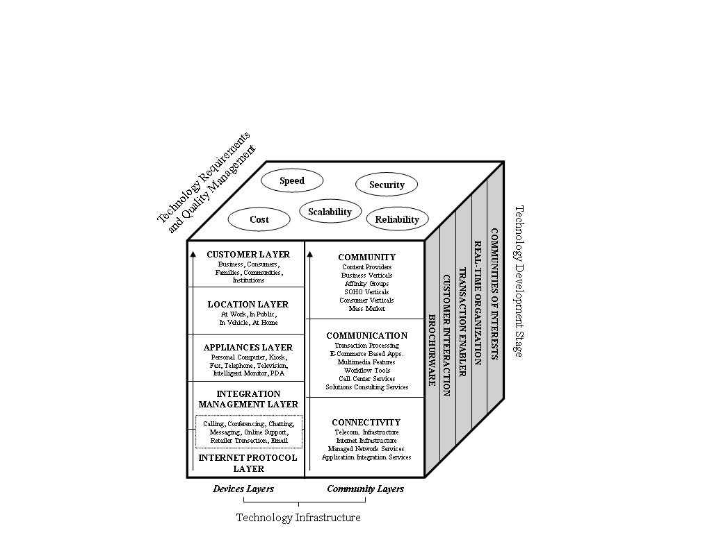

Level Kematangan SDM pada P-CMM

Kebutuhan Stakeholder dan Manajemen Kualitas

Terdapat 5 (lima) komponen kualitas yang akan dinilai oleh para stakeholder Sistem Informasi Organisasi sehubungan dengan kinerja jaringan yang dibangun, masing-masing adalah:

1. **Speed** – berkaitan dengan kecepatan komunikasi dan pengolahan data/informasi dari para stakeholder terhadap jaringan Sistem Informasi Organisasi yang dimiliki;
2. **Security** – berkaitan dengan jaminan keamanan data/informasi maupun interaksi komunikasi rahasia antar personal yang terjadi;
3. **Reliability** – berkaitan dengan tingkat kepercayaan pengguna terhadap performa jaringan, terutama dalam hal koneksitas dan ketersediaan infrastruktur;
4. **Scalability** – berkaitan dengan kemampuan jaringan yang ada untuk dikembangkan secara lebih lanjut berdasarkan kemajuan organisasi dan kebutuhan yang bertambah di masa mendatang; dan
5. **Cost** – berkaitan dengan biaya yang perlu dialokasikan bagi masing-masing pengguna untuk dapat mengakses Sistem Informasi Deaprtemen Rumah sakit sesuai dengan tingkat kebutuhannya masing-masing.

Ketersediaan Infrastruktur Telekomunikasi

Ada 2 (dua) hal yang perlu dipertimbangkan sehubungan dengan hal ini, masing-masing adalah: Devices Layers dan Community Layers.

1. **Devices Layers** merupakan sejumlah lapisan infrastruktur teknologi informasi (komputer dan telekomunikasi) yang saling terkait satu dengan lainnya, dalam arti kata jika satu saja lapisan terganggu, akan mengakibatkan kinerja keseluruhan sistem menjadi menurun karena terpengaruh. Terdapat 5 (lima) lapisan di dalam sistem infrastruktur ini, masing-masing adalah:
2. **Internet Protocol Layer** – berkaitan dengan lapisan infrastruktur yang berfungsi menyesuaikan berbagai peralatan yang berbeda menjadi satu aturan standar transmisi data melalui medium internet;
3. **Integration Management Layer** – berkaitan dengan lapisan yang membantu Internet Protocol Layer dalam hal menjalankan berbagai aplikasi komunikasi seperti: email, chatting, conferencing, online support, dan lain sebagainya;
4. **Appliances Layer** – berkaitan dengan lapisan dimana berbagai jenis produk telekomunikasi semacam telepon, televisi, komputer personal, dan lain-lain beroperasi sebagai alat akses data dan komunikasi;
5. **Location Layer** – berkaitan dengan lapisan dimana berbagai lokasi fisik maupun virtual didefinisikan sebagai tempat melakukan komunikasi, seperti misalnya: kantor, rumah, fasilitas publik, kios, kendaraan, dan lain sebagainya; dan
6. **Customer Layer** – berkaitan dengan lapisan dimana berbagai jenis pelanggan dengan kepentingannya masing-masing berinteraksi dengan cara melakukan komunikasi satu dengan lainnya.
7. **Community Layers** merupakan sejumlah lapisan infrastruktur dimana 3 (tiga) buah komponen yang kerap diistilahkan dengan ”3C” saling membentuk sebuah sistem telekomunikasi, masing-masing adalah:
   1. **Connectivity** yang merupakan keberadaan fasilitas infrastruktur fisik teknologi informasi sebagai komponen mutlak yang diperlukan untuk kebutuhan media transmisi data antar satu simpul jaringan dengan simpul-simpul lainnya (komponen hardware);
   2. **Communication** yang merupakan keberadaan beragam aplikasi dan perangkat lunak pendukung berbagai proses transaksi, interaksi, dan komunikasi antar satu pihak dengan pihak-pihak lain yang terjadi (komponen software); dan
   3. **Community** yang merupakan keberadaan sejumlah masyarakat atau komunitas yang bersepakat untuk menggunakan teknologi informasi sebagai alat bantu dan sarana penunjang aktivitas kegiatannya sehari-hari.

Tahap Pengembangan Teknologi Informasi

Secara alami, sebuah organisasi semacam Organisasi akan tumbuh berkembang teknologi informasi yang dimilikinya menuju pada suatu tahap kematangan tertentu (maturity level). Terkait dengan penggunaan infrastruktur teknologi informasi, maka Sistem Informasi Organisasi akan berkembang mengikuti 5 (lima) tahap maturity yaitu masing-masing:

1. Tahap **Brochurware** dimana Sistem Informasi Organisasi akan mulai beroperasi sebagai sebuah kanal akses penyedia informasi (satu arah) yang dapat diakses oleh berbagai pihak yang berkepentingan;
2. Tahap **Customer Interaction** dimana Sistem Informasi Organisasi akan memanfaatkan fasilitas teknologi yang ada sebagai media telekomunikasi antar berbagai pihak yang berkepentingan (dua arah dan multi arah) secara efektif dan efisien;
3. Tahap **Transaction Enabler** dimana Sistem Informasi Organisasi akan menjadi sebuah arena terjadinya berbagai transaksi administrasi maupun operasional terkait dengan visi dan misi yang diembannya antara berbagai pihak;
4. Tahap **Real-Time Organisation** dimana Sistem Informasi Organisasi akan merupakan bentuk representasi utuh dari Organisasi yang secara real-time dan online akan selalu beroperasi selama 24 jam sehari dan 7 hari per minggu untuk melayani stakeholdernya; dan
5. Tahap **Communities of Interests** dimana Sistem Informasi Organisasi akan menjadi sebuah tempat berkumpul secara virtual berbagai komunitas terkait yang memiliki kepentingan yang sama.

Ketiga pendekatan di atas merupakan model pendekatan yang diusulkan oleh pihak konsultan untuk menjadi dasar dalam hal manajemen jaringan pada Organisasi berdasarkan kajian yang dilakukan pada bagian-bagian sebelumnya.

### Elemen Teknologi – Manajemen Perangkat Keras

Dalam menentukan strategi manajemen pemeliharaan dan pengembangan perangkat keras, perlu diperhatikan sejumlah karakteristik khusus dari beragam komponen perangkat keras yang terdapat dari Sistem Informasi Organisasi, terutama yang berkaitan dengan dua hal utama, yaitu masing-masing:

1. **Spesifikasi** perangkat keras yang harus selalu disesuaikan dengan kebutuhan Sistem Informasi Organisasi dari masa ke masa, dimana organisasi harus memiliki mekanisme pemantauan terhadap trend teknologi baru dan prosedur pengadaannya (menggantikan spesifikasi perangkat keras yang telah usang); dan
2. **Standarisasi** yang efektif harus dapat diterapkan di dalam Sistem Informasi Organisasi agar berbagai jenis komponen perangkat keras yang ada dapat saling dihubungkan satu dengan lainnya tanpa kesulitan teknis yang berarti;

Terhadap kedua aspek di atas, perlu pula dipahami pentingnya mengetahui trend teknologi informasi khususnya perangkat keras di kemudian hari, karena akan sangat berpengaruh terhadap segala usaha pemilihan spesifikasi maupun standarisasi, misalnya dalam hal-hal sebagai berikut:

1. Trend dikembangkannya berbagai perangkat keras berbasis pervasive computing (embedded devices) yang lama kelamaan akan menjadi media alternatif pengganti komputer personal (PC) yang saat ini menjadi standar komponen sistem informasi;
2. Perkembangan riset dan produk perangkat keras telekomunikasi yang lebih mengarah kepada wireless devices dibandingkan dengan perangkat keras berbasis koneksi fisik kabel;
3. Semakin banyaknya perangkat keras yang beroperasi dengan menggunakan aplikasi berbasis open source;
4. Kenyataan terjadinya ”perang” sejumlah standar besar di dunia yang banyak didominasi oleh sistem Amerika, Eropa, dan Jepang;
5. dan lain sebagainya.

### 

### BAB IV

### Manajemen Proyek Pengembangan Sistem Informasi Organisasi

Bagian ini merupakan bagian yang dianggap penting karena merupakan hasil akhir dari penyusunana Konsultasi dan Pengembangan Master Plan Sistem Informasi Organisasi. Untuk mengembangkan rumusan Audit dan Kontrol TI pada Organisasidalam tata kala waktu berdasarkan jangka pendek (3 tahun), menengah (5 tahun) dan panjang (10 tahun), pihak konsultan merasa perlu untuk menggunakan sebuah metodologi baku pengembangan proyek. Metodologi baku tersebut dikenal sebagai Project Management atau Manajemen Proyek. Secara definisi, manajemen proyek digambarkan sebagai :

Penerapan pengetahuan, kompetensi, keahlian, peralatan, metodologi, dan teknik didalam proses pengelolaan sebuah proyek sehingga dapat memenuhi kebutuhan dan harapan berbagai pihak yang berkepentingan (stakeholders) dari proyek tersebut.

Biasanya, pemenuhan kepentingan berbagai pihak tersebut berkisar pada hal-hal utama sebagai berikut:

1. Aspek-aspek keseimbangan antara kualitas proyek yang diharapkan dengan keterbatasan uang dan waktu;
2. Aspek-aspek mempertemukan kebutuhan/keinginan dan harapan pihak-pihak yang terlibat langsung maupun tidak langsung dalam proyek yang kerap kali berbeda dan saling bertolak belakang; dan
3. Aspek-aspek mendefinisikan dan menentukan secara jelas dan tegas hal-hal yang diinginkan dari berlangsungnya sebuah proyek, baik yang tangible maupun yang intangible

Latar Belakang Ilmu Manajemen Proyek

Seringkali dipersoalkan mengenai ada tidaknya perbedaan prinsip antara kemampuan manajerial dalam mengelola aktivitas berbasis proyek (manajemen proyek) dengan kemampuan mengelola aktivitas operasional organisasi sehari-hari (manajemen umum). Menurut teori, ilmu Manajemen Umum berkisar pada proses perencanaan, pengelolaan, penyelenggaraan, dan pengawasan aktivitas sehari-hari yang terjadi dalam sebuah perusahaan. Untuk menunjang kemampuan ini, ilmu-ilmu lain kerap perlu dipelajari semacam riset operasional, riset dan statistik, sumber daya manusia, ekonomi mikro, akuntansi dan keuangan, teknologi informasi, perilaku organisasi, dan lain-lain. Sebagian dari pokok-pokok ilmu terkait tersebut dipergunakan dalam mengelola sebuah proyek.

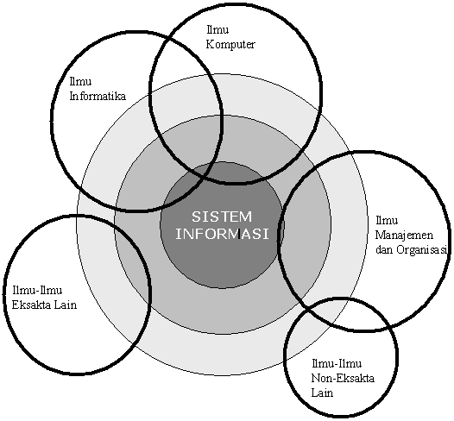

Ragam Ilmu Pendukung Manajemen Proyek Pengembangan Sistem Informasi

Selain Manajemen Umum, terdapat satu buah ilmu lain yang sangat berhubungan erat dengan proses mengelola proyek, yaitu yang bersifat keahlian untuk menerapkan berbagai aplikasi yang dikususkan/spesifik untuk jenis proyek tertentu.

Dalam standarisasi pengelolaan manajemen proyek internasional, perlu diketahui tiga hal mendasar yang akan dijelaskan secara lebih mendalam, yaitu masing-masing:

1. Konteks Manajemen Proyek (Project Management Context), yang merupakan deskripsi secara detail mengenai lingkungan internal maupun eksternal dimana manajemen proyek tersebut dilaksanakan;
2. Rangkaian Proses Manajemen Proyek (Project Management Processes), yang merupakan gambaran umum mengenai bagaimana biasanya proses-proses dalam pengelolaan proyek tersebut dilaksanakan dan hubungan keterkaitan di antaranya; dan
3. Aspek Pengetahuan Manajemen Proyek (Project Management Knowledge Areas), yang membahas mengenai sembilan aspek pengetahuan mendasar yang harus diketahui oleh semua pihak yang berkepentingan dalam melaksanakan sebuah proyek. Kesembilan aspek utama tersebut adalah Manajemen Integrasi Proyek (Project Integration Management), Manajemen Ruang Lingkup Proyek (Project Scope Management), Manajemen Waktu Proyek (Project Time Management), Manajemen Biaya Proyek (Project Cost Management), Manajemen Kualitas Proyek (Project Quality Management), Manajemen Sumber Daya Manusia Proyek (Project Human Resource Management), Manajemen Komunikasi Proyek (Project Communication Management), Manajemen Resiko Proyek (Project Risk Management), dan Manajemen Pengadaan Proyek (Project Procurement Management). Gambar 3 memperlihatkan bagaimana hubungan antara kesembilan aspek pengetahuan tersebut.

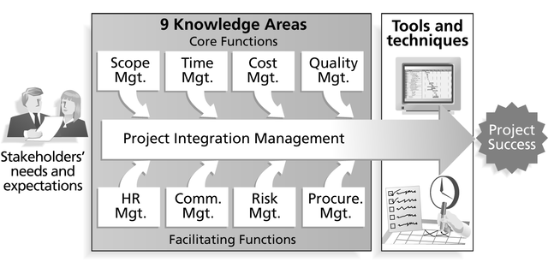

Area Pengetahuan Manajemen Proyek

Dari kesembilan aspek tersebut terlihat hal-hal keterkaitan sebagai berikut:

1. Berdasarnya fungsi dan peranannya dalam manajemen proyek, pengetahuan yang ada dapat dibagi menjadi dua aspek besar, yaitu fungsi utama dan fungsi pendukung. Kedua kelompok fungsi ini akan bermuara pada Manajemen Integrasi Proyek karena aspek inilah yang akan memadukan kedelapan aspek pengetahuan lainnya sehingga satu dan lainnya saling konvergen menuju ke suatu titik, tidak berjalan sendiri-sendiri dan saling kontradiktif.
2. Fungsi Utama merupakan kumpulan dari empat aspek pengetahuan manajemen proyek, yaitu: ruang lingkup, waktu, biaya, dan kualitas. Dikatakan sebagai fungsi utama karena pada dasarnya keempat hal inilah yang secara mendasar harus dikelola oleh pihak yang terkait dalam mengelola proyek karena jika dilihat secara sungguh-sungguh, keempat aspek ini saling kontradiktif satu dengan lainnya. Dengan kata lain sukses tidaknya sebuah proyek memenuhi harapan atau obyektif stakeholders akan sangat tergantung dari “tarik ulur” keempat aspek utama tersebut.
3. Fungsi Pendukung merupakan kumpulan dari aspek pengetahuan manajemen proyek yang ada “di belakang layar” dengan tugas utama mempersiapkan berbagai hal (terutama yang berkaitan dengan sumber daya dan penyediaan fasilitas) sehubungan dengan pelaksanaan aktivitas keempat aspek yang ada dalam Fungsi Utama. Aspek tersebut meliputi manajemen sumber daya manusia, komunikasi, resiko, dan pengadaan.

Dalam menterjemahkan hasil kajian yang telah dilakukan pada bagian-bagian sebelumnya, pihak konsultan akan menggunakan sembilan knowledge area di atas sebagai model pengelolaan proyek dalam Konsultasi dan Pengembangan Master Plan Sistem Informasi Organisasi.

Prioritas Pengembangan Sistem Informasi Organisasi

Salah satu bagian terpenting pada sebuah dokumen Rencana Induk Pemanfaatan IT dan Komunikasi dalam kerangka e-Government di suatu negara biasanya membahas mengenai rencana pemerintah melaksanakan beberapa proyek e-Government untuk jangka pendek, menengah, dan panjang. Tentu saja karena adanya keterbatasan sumber daya, tidak semua proyek di dalam portofolio dapat dijalankan sekaligus pada waktu yang bersamaan. Dalam hal ini Organisasi harus dapat memilah-milah proyek mana yang harus didahulukan (prioritas) dan proyek yang mana yang lebih baik dikembangkan belakangan. Untuk menentukan skala prioritas tersebut, ada satu sebuah matriks yang dikembangkan oleh Pasific Council seperti yang diperlihatkan berikut.

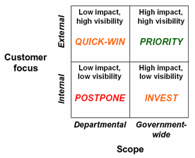

Matriks Prioritas Pengembangan Sistem Informasi

Hal pertama yang harus dilakukan adalah memetakan keseluruhan proyek yang ada ke dalam empat kuadran yang ada pada matrik terkait, berdasarkan dua aspek:

1. Aspek Customer Focus berhubungan dengan tipe pelanggan yang akan memperoleh manfaat langsung dari aplikasi Sistem Informasi Organisasi yang dikembangkan. Ada dua tipe pelanggan di sini, yaitu internal (mereka yang merupakan bagian dari pemerintahan atau para birokrat) dan eksternal (masyarakat dan kalangan lain di luar pemerintahan).
2. Aspek Ruang Lingkup berhubungan dengan batasan orang-orang atau lembaga yang terlibat di dalam proyek. Ada dua jenis ruang lingkup di sini, yaitu Departemental jika ruang lingkup proyek hanya sebatas satu buah departemen atau institusi saja, atau Government-Wide yang pada dasarnya merupakan proyek yang melibatkan lebih dari satu organisasi unit Organisasi, atau yang kerap diistilahkan sebagai lintas sektoral.

Setelah keseluruhan aplikasi dipetakan, barulah dilakukan langkah berikutnya yaitu menentukan skala prioritas proyek. Secara prinsip, berikut adalah urut-urutan dari proyek yang perlu didahulukan dan yang dapat ditunda, berdasarkan kuadran yang ada:

1. Prioritas Pertama : Internal & Departemental
2. Prioritas Kedua : External & Departemental
3. Prioritas Ketiga : Internal & Governtment - Wide

Prioritas keempat tidak disertakan dikarenakan ruang lingkup Audit dan Kontrol TI pada Organisasitidak sampai kepada antar Departemen.

Kerangka Portofolio Modular Prioritas Pengembangan Sistem Informasi Organisasi

Sesuai dengan strategi dan kondisi model pengembangan Sistem Informasi saat ini, maka pengembangan seluruh komponen sub-sistem pembentuk Sistem Informasi Organisasi dikembangkan dengan menggunakan prinsip modular sebagai berikut:

1. Setiap sub-sistem dinyatakan dalam sebuah modul yang pada hakekatnya dapat berdiri sendiri (seperti yang telah dikodekan untuk setiap sub-sistem aplikasi dan basis data dalam Sistem Informasi Organisasi);
2. Setiap modul dapat dibangun secara mandiri dan bertahap dengan menggunakan prinsip ”rumah tumbuh”;
3. Setiap modul yang dibangun merupakan entiti terkecil dari sebuah manajemen proyek sehingga dapat dibangun secara terpisah maupun digabungkan dengan beberapa modul yang lain;
4. Setiap modul dapat diukur kinerjanya sehingga akan memudahkan manajemen Sistem Informasi Organisasi dalam melakukan pengelolaan terhadap masing-masing modul tersebut; dan
5. Setiap modul yang dibangun harus dapat saling dihubungkan dengan modul-modul lainnya sehingga masalah spesifikasi dan standarisasi harus selalu diperhatikan dalam setiap proyek pengembangan yang ada.

## 

## BAB V

## Sistematika Audit Teknologi Informasi Organisasi menggunakan Rangka Kerja COBIT

## 

Dokumen Pekerjaan konsultasi (KAK) kegiatan Audit dan Kontrol TI pada Organisasimensyaratkan adanya proses audit teknologi informasi. Pekerjaan konsultasi (KAK) tersebut tidak secara eksplisit menentukan metodologi audit teknologi yang harus dipergunakan. Dalam hal ini konsultan mengajukan model COBIT sejalan dengan penggunaan rangka kerja COBIT yang dipergunakan untuk penyusunanan Rencana Induk yang telah dibahas pada bagian-bagian sebelumnya.

### 

### Tujuan Audit Teknologi Informasi

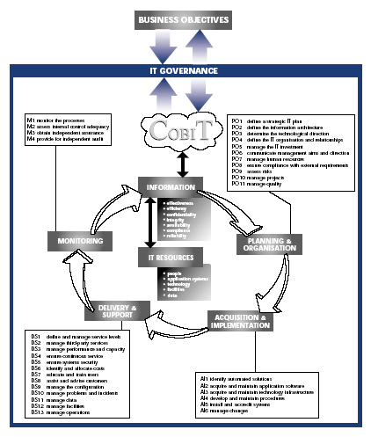Agar dapat mengadaptasikan berbagai perubahan dan arah pengembangan teknologi informasi ke depan, Organisasi perlu mengetahui bagaimana kondisi implementasi teknologi informasi saat ini sehingga memudahkan untuk melakukan perencanaan pengembangan teknologi informasi yang akan datang. Menjalankan audit manajemen teknologi informasi untuk mengetahui kondisi saat ini akan sangat membantu Organisasi memverifikasi bagaimana implementasi teknologi informasi selama ini dilakukan.

Rangka Kerja Audit Teknologi Informasi Menggunakan COBIT

### Proses Audit teknologi informasi menggunakan COBIT

Secara teknis, tim konsultan membagi langkah-langkah proses audit teknologi informasi menjadi sepuluh (10) bagian, yang terdiri atas:

1. Menentukan Visi, Misi dan Obyektif organisasi pengelola sistem informasi yang dalam hal ini adalah Pusat Data dan Informasi (Pusdatin) Organisasi;
2. Mengkaji manfaat, tugas dan nilai manfaat dari keberadaan teknologi informasi di Organisasi;
3. Mengkaji aspek resiko keberadaan teknologi informasi Organisasi beserta berbagai ancaman yang ada;
4. Menentukan kontrol obyektif yang diperlukan berdasarkan kontrol obyektif yang dimiliki oleh COBIT;

5,6,7,8,9,10. Merupakan langah-langkah kerja yang terdiri atas penentuan domain audit, penentuan materi audit, penentuan maturity level sampai dengan pembuatan laporan dan rekomendasi.

Detail langkah-langkah proses audit teknologi informasi Organisasi terlihat seperti pada gambar berikut:

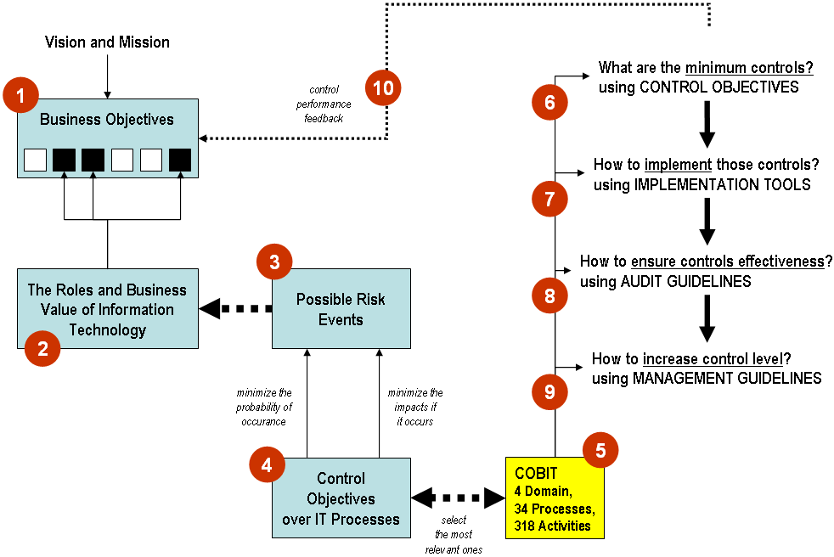

Gambar 6.2.2.

Langkah-langkah proses Audit menggunakan COBIT

### Keluaran Proses Audit Teknologi Informasi Organisasi

Hasil utama dari proses audit teknologi informasi adalah berupa laporan yang terdiri atas:

1. Skala kematangan TI / IT Maturity Level (skala 0 – 5), yang dilengkapi dengan laporan detail untuk setiap domain;
2. Analisa kematangan TI terkait dengan Critical Success Factor, Key Goal Indicator dan Key Performance Indicator untuk setiap domain;
3. Analisa resiko tingkat kematangan teknologi informasi.

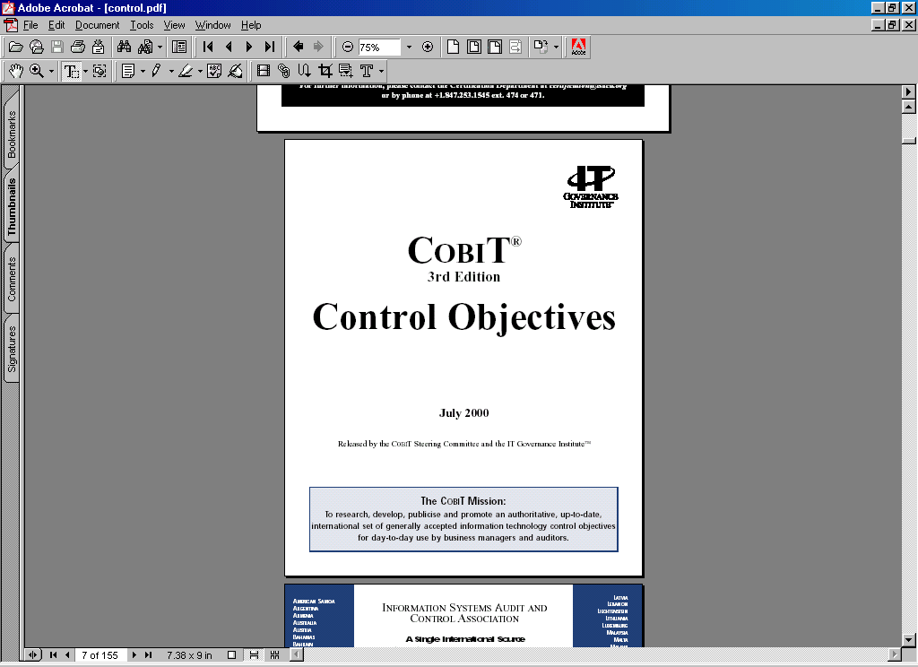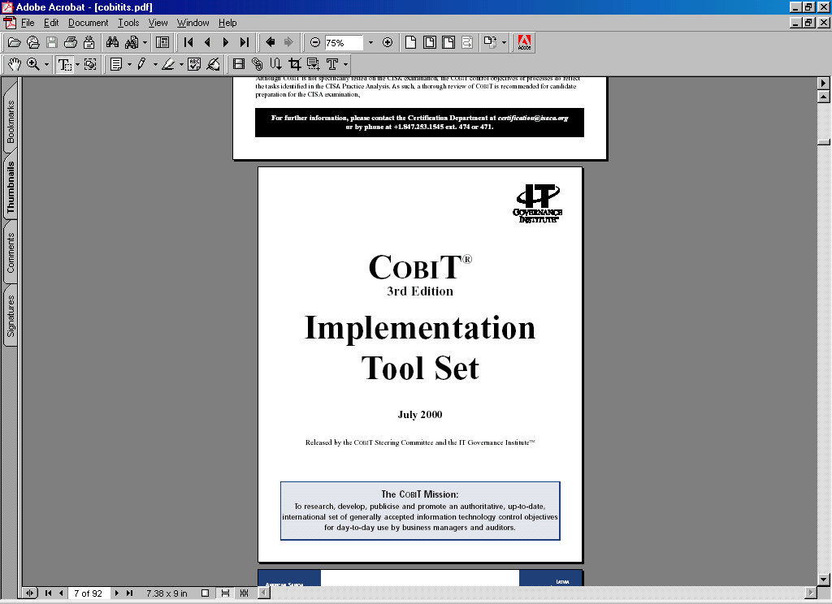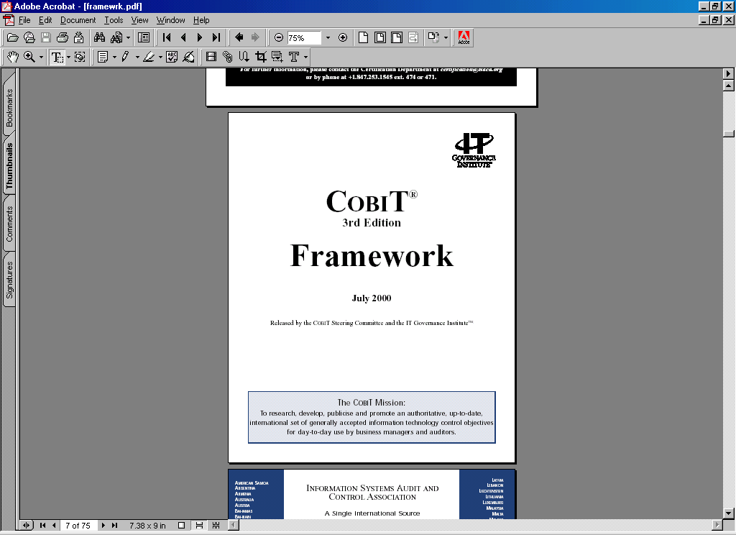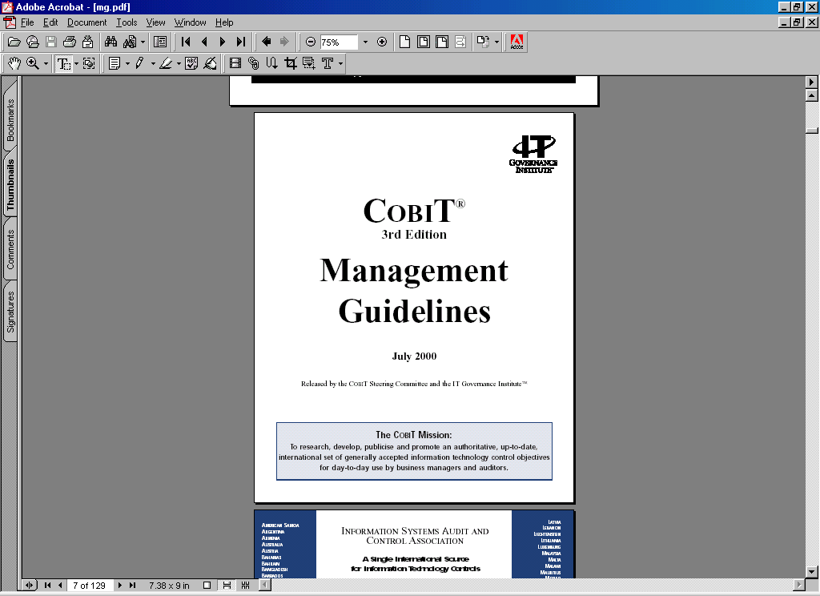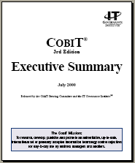

Gambar 6.2.3.

Referensi COBIT yang digunakan

### Metodologi Audit

Cobit menyediakan metode dan prosedur untuk melakukan proses audit dalam bentuk Cobit Framework. Berdasarkan framework yang telah tersedia, metodologi yang digunakan untuk melakukan audit adalah sebagai berikut:

1. Assessment dilakukan terhadap berbagai sumberdaya TI seperti manusia, sistem aplikasi, teknologi, fasilitas dan data;
2. Material assessment, termasuk dalam hal ini adalah daftar pertanyaan berdasarkan standar dan struktur Cobit. Materi assessment terdiri atas 4 domain: Planning & Organization (PO), Acquisition & Implementation (AI), Delivery & Support (DS) dan Monitoring (M);
3. Audit akan didasarkan berdasarkan fakta-fakta yang ada. Berdasarkan fakta-fakta yang ditemukan, tim konsultan melakukan analisa tingkat efektivitas dan efisiensi dari manajemen teknologi informasi;
4. Selama proses audit, tim konsultan juga akan melakukan pertemuan dan wawancara dengan pihak-pihak terkait seperti manajemen, pengguna dan personel TI lainnya.

## Benchmarking

Ruang lingkup pekerjaan pada dokumen Pekerjaan konsultasi (KAK) mensyaratkan adanya proses benchmarking terhadap instansi pemerintah yang telah mengembangkan Rencana Induk Sistem Informasi. Proses penentuan instansi yang termasuk dalam proses benchmarking ini akan menggunakan referensi instansi yang dimiliki oleh pihak konsultan. Jika dimungkinkan, referensi dapat disediakan oleh Organisasi terhadap instansi pemerintah untuk proses benchmarking.

Untuk mencapai hasil benchmarking yang obyektif, konsultan menetapkan beberapa parameter yang digunakan sebagai acuan. Pengembangan acuan tersebut dilakukan atas dasar pemikiran sebagai berikut:

1. Pada dasarnya setiap instansi pemerintah memiliki karakteristik organisasi yang hampir sama, akan tetapi perbedaan visi, misi dan strategi organisasi menyebabkan pemenuhan kebutuhan sistem informasi menjadi berbeda;
2. Skala prioritas pengembangan sistem informasi berbeda untuk setiap instansi pemerintah, sehingga tingkat sukses implementasi sebuah Rencana Induk Sistem Informasi menjadi berbeda;
3. Tingkat information literacy yang berbeda antar tiap instansi; dan
4. Perbedaan skala tugas dan tanggung jawab antar tiap instansi pemerintah.

Atas dasar pemikiran di atas, konsultan mengembangkan acuan dasar yang secara prinsip berisikan poin-poin mengenai sistematika dan standar dalam mengembangkan Konsultasi dan Pengembangan Master Plan Sistem Informasi. Acuan yang akan dipergunakan oleh konsultan untuk proses benchmarking adalah sebagai berikut:

* 1. Dokumen Konsultasi dan Pengembangan Master Plan Sistem Informasi merupakan dokumen strategis yang dianggap memiliki peran untuk suksesnya pencapaian visi dan misi organisasi;
  2. Dokumen Konsultasi dan Pengembangan Master Plan Sistem Informasi menempatkan perencanaan jangka pendek, menengah dan panjang dalam implementasi teknologi informasi;
  3. Adanya struktur dan pendekatan yang baku untuk menetapkan Rencana Induk IT dan Komunikasi;
  4. Adanya keterkaitan antara strategi organisasi dengan strategi teknologi informasi;
  5. Adanya definisi yang jelas tentang dukungan teknologi informasi terhadap pencapaian tujuan organisasi;
  6. Studi fisibilitas dan pengawasan terhadap implementasi Dokumen Konsultasi dan Pengembangan Master Plan Sistem Informasi;
  7. Adanya pengkajian terhadap kondisi teknologi informasi yang telah ada sebelum Dokumen Konsultasi dan Pengembangan Master Plan Sistem Informasi disusun dan dikembangkan;

Diluar acuan terkait dengan Dokumen Konsultasi dan Pengembangan Master Plan Sistem Informasi di atas, konsultan juga menetapkan acuan yang terkait dengan kinerja instansi pemerintah yang bersangkutan dalam menjalankan dan mengimplementasikan Dokumen Konsultasi dan Pengembangan Master Plan Sistem Informasi. Acuan yang dimaksud adalah sebagai berikut:

1. Adanya kajian terhadap kapabilitas teknologi informasi yang dikembangkan setelah Dokumen Konsultasi dan Pengembangan Master Plan Sistem Informasi selesai dibuat;
2. Umur Dokumen Konsultasi dan Pengembangan Master Plan Sistem Informasi sampai dengan kondisi terkini dan berapa kali proses perubahan dan update dilakukan;
3. Persentase jumlah stakeholder yang terpuaskan karena implementasi dari Dokumen Konsultasi dan Pengembangan Master Plan Sistem Informasi;
4. Index partisipasi yang terlibat dalam Dokumen Konsultasi dan Pengembangan Master Plan Sistem Informasi; dan
5. Index kualitas dari Dokumen Konsultasi dan Pengembangan Master Plan Sistem Informasi yang didasarkan pada tatakala waktu pengembangan, pendekatan pengembangan yang terstruktur dan kelengkapan dari Dokumen Konsultasi dan Pengembangan Master Plan Sistem Informasi.

# Laporan

Kegiatan Konsultasi dan Pengembangan Master Plan Sistem Informasi pada dasarnya merupakan kegiatan perencanaan dimana hasil-hasil pekerjaan akan dibuat dalam bentuk dokumen-dokumen pelaporan. Berdasarkan pendekatan dan metodologi yang dibuat oleh konsultan seperti telah dibahas pada bagian-bagian sebelumnya beserta dokumen Pekerjaan konsultasi (KAK), maka laporan-laporan yang dihasilkan adalah:

1. **Buku I**. Cetak Biru Kebijakan, Standar, dan Prosedur Sistem Informasi Rumah sakit;
2. **Buku II**. Cetak Biru Pengembangan Prasarana Sistem Informasi Rumah sakit;
3. **Buku III.** Cetek Biru Pengembangan Perangkat Lunak Sistem Informasi Rumah sakit;
4. **Buku IV.** Cetak Biru Pengembangan Pelayanan Sistem Informasi Rumah sakit;
5. **Buku V.** Cetak Biru Pengembangan Sumber Daya Manusia yang mendukung Operasional Sistem Informasi Rumah sakit.

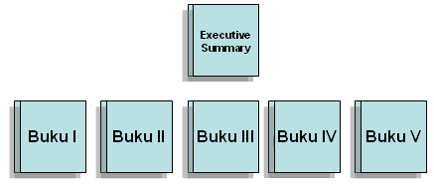

Laporan Konsultasi dan Pengembangan Master Plan Sistem Informasi Organisasi

Kelima laporan-laporan hasil kerja tersebut akan disusun berdasarkan proses kemajuan pekerjaan yang dipersyaratkan dalam dokumen Pekerjaan konsultasi yang terdiri dari:

1. Laporan Awal (Inception Report);
2. Laporan Antara (Interim Report);
3. Rancangan Laporan Akhir (Draft Final Report); dan
4. Laporan Akhir (Final Report) dilengkapi dengan Executive Summary dan dokumen pendukung.

# Referensi

* Adrian Davies, *A Strategic Approach to Corporate Governance*, Gower Publishing Ltd, England, 1999
* Alex Miller, *Strategic Management*, third edition, Irwin McGraw-Hill, international edition, USA, 1998
* Arnoldo C.Hax, Nicolas S.Majluf, *Strategic Management, An Integrative Perspective*, Prentice Hall International Edition, New York, 1984
* Arthur A.Thomson Jr, A.J.Strickland III, *Strategic Management, Concepts and Cases*, seventh edition, Richard D.Irwin Inc, USA, 1993
* Bengt Karlof & Svante Ostblom, Benchmarking, A Signpost to Excellence in Quality and Productivity, John Wiley & Sons Ltd, England, 1993
* Brian E.Becker, Mark A.Huselid, Dave Ulrich, *The HR Scorecard, Linking People, Strategy, and Performance,* Harvard Business School Press, Boston, 2001
* Carleton University Website, *Strategic Planning*, Office of the Vice-President (Finance and Administration), September 24, 2002
* Charles Hampden-Turner, *Corporate Culture, from Vicious to Virtuous Circles*, Hutchinson Business Books Ltd, Great Britain, 1990
* Chet Warzynski, *How Can the Balanced Scorecard Improve Performance at Your Institution ?,* presentation in NCCI Regional Conference Pennsylvania State University, April 11, 2001
* Ciaran Walsh, Key Management Ratios, How to Analyse, Compare and Control the Figures that Drive Company Value, Prentice-Hall/Pearson Education, UK, 1996
* Cook, Melissa A. Building Enterprise Information Technology Architectures – Reengineering Information Systems, Upper Saddle River: Prentice-Hall Inc., 1996.
* Council for Higher Education Accreditation (CHEA), *Recognition of Accrediting Organizations Policy and Procedure,* [www.chea.org](http://www.chea.org/" \t "_parent), 1998
* David A.Aaker, *Managing Brand Equity*, The Free Press - McMillan Inc, New York, 1991
* Earl, M. Management Strategies for Information Technology, New Jersey: Prentice Hall, 1989.
* J.David Hunger, Thomas L.Wheelen, *Strategic Management*, Addison Wesley Publishing Company, fifth edition, USA, 1996
* Gary Dessler, Management, Leading People and Organizations in the 21st Century, Prentice Hall, second edition, New Jersey, 2001
* Geoffrey Lockwood & John Davies, *Universities : The Management Challenge*, The NFER-NELSON Publishing Company Ltd, UK
* George R.Terry, *Principles of Management*, Richard D.Irwin Inc, Illinois, sixth edition, 1972
* Harvard University, *Harvard Business Review on Corporate Governance*, Harvard Business School Publishing, Boston, 2000
* Harvard Business Review, *On NonProfits*, Harvard Business School Press, USA, 1999
* Herman E.Daly, Globalization Versus Internationalization, Some Implications, Global Policy Forum, website, 1999
* Iman Syahputra Tunggal, Amin Widjaja Tunggal, *Membangun Good Corporate Governance (GCG*), Harvarindo, Jakarta, 2002
* James H.Ryan – Vice President for Outreach and Cooperative Extension, *Using the Balanced Scorecard in Higher Education,* speech at Penn State University, April 11, 2001
* John A.Pearce II, Richard B.Robinson Jr, *Strategic Management, Formulation, Implementation, and Control*, Richard D. Irwin Inc Coy, sixth edition, USA, 1997
* Kay Herr Gillespie (editor), *A Guide to Faculty Development, Practical Advice, Examples, and Resources*, Anker Publishing Company Inc, Bolton, USA, 2002
* Louisiana State University of Reengineering Project Homepage, *The Balance Scorecard*, last update June 16,1998
* BN Marbun, Candra Gautama (editors), *Human Rights, Good Governance, and Civil Society,* National Commission on Human Rights Publications, Jakarta, 2000
* McLeod, Raymond, Jr. *Management Information System*, Englewood Cliffs, New Jersey: Prentice-Hall Inc., 1995.
* Megan Santosus & Jon Surmacz, *The ABC of Knowledge Management*, Knowledge Management Research Center, CIO.com, 2002
* Michael F.Middugh, Understanding Faculty Productivity, Standards and Benchmarks for Colleges and Universities, Jossey Bass Publishers, San Francisco, 2001
* Paul R.Niven, Balanced Scorecard, Step-By-Step : Maximizing Performance and Maintaining Result, John Wiley & Sons Inc, New York, 2002
* Paul Temporal, Branding in Asia, The Creation, Development and Management of Asian Brands for the Global Market, John Wiley & Sons (Asia) Pte Ltd, Singapore, 2000
* Peter F.Drucker, Managing the Non-Profit Organization, Principles and Practices, Harper Collins Publishers, New York, 1992
* Robert S.Kaplan, David P.Norton, *Translating Strategy into Action : The Balanced Scorecard,* Harvard Business School Press, Boston, 1996
* Remenyi, Dan, Arthur Money, and Alan Twite. *Effective Measurement and Management of IT Costs and Benefits*, Linacre House, Jordan Hill, Oxford: Butterworth-Heinemann Ltd, 1995.
* Richardus Eko Indrajit, Pengantar Konsep Dasar Manajemen Sistem Informasi dan Teknoogi Informasi, Jakarta: Elex-Media Komputindo, 1999.
* Rudi Suardi, Sistem Manajemen Mutu , *ISO 9000:2000, Penerapannya Untuk Mencapai TQM,* Seri Manajemen Operasi No.10, Penerbit PPM, Jakarta, 2001
* Scott, George M. *Principles of Management Information System*, New York: McGraw Hill, 1994.
* Scott-Morton, M. The Corporation of the 1990s, Information Technology and Organizational Transformation, Oxford: Oxford University Press, 1991.
* Sprague, and Barbara C McNurlin. *Information Systems Management in Practice*, Englewood cliffs, New Jersey: Prentice-Hall Inc., 1993.
* Steven W.Relyea, From Gutter Balls to Strikes : UCSD’s Balanced Scorecard Program, Nacubo Business Officer, June, 1998
* Tennessee Today-Current News From UT, *UT Trustees Endorse Strategic Agenda*, *Scorecard*, September 12, 2002
* The University of California Website, *Organization of the University*, last updated Fall 2002
* Thomas Sheridan, Nigel Kendall, *Corporate Governance*, Pitman Publishing, London, 1992 (terjemahan : Pengendalian Perusahaan oleh Anna W.Bangun, Pt Elex Media Komputindo, Jakarta, 1999)
* University of Bristol Website maintained by Alan Stealy, *Grounds Services : Balanced Scorecard,* September 24, 2002
* University of California Berkeley Website, *Business and Administrative Services : Our Balanced Scorecard,* latest update September 2002*.*
* University of London Website, Financial Report and Consolidated Accounts 2000-2001, Corporate Governance Statement, London 5 December 2001
* Walter Reid & D.R.Myddelton, *The Meaning of Company Accounts*, fourth edition, Gower Publishing Company, USA, 1988
* W. Warren Haynes, Joseph L.Massie, *Management : Analysis, Concepts, and Cases*, second edition, Prentice-Hall Inc, USA
* Wilson, David A. *Managing Information, Linacre House*, Jordan Hill, Oxford: Butterworth-Heinenmann, 1993.

E-Government

* Belt, Juan A.B., E-Government: an Essential Element of a Strategy to Promote a Knowledge-Based Society, World Bank, June 2001.
* Caldow, Janet, e-Gov Goes Wireless: From Palm to Shining Palm, IBM Institue for Electronic Government, August 2001.
* Caldow, Janet, Seven E-Government Leadership Milestones, IBM Institue for Electronic Government, 2001.
* Caldow, Janet, The Quest for Electronic Government: A Defining Vision, IBM Institute for Electronic Government, July 1999.
* Darcy, David, E-Government Best Practices – An Implementation Manual, Robert H. Smith School of Business, University of Maryland, May 2001.
* Dickshon, Brooke J., Update on E-Government, Information Policy and Technology – Office of Management and Budget of US Government, 2000.
* Frater, Tony, e-Government in the US Federal Government, Information Policy and Technology, OMB, September 2001.
* Forman, Mark A., Achieving the Vision of e-Government, July 2001.
* Galby, Douglas A., E-Government: Developing State Communications in a Free Media Environment, Federal Communications Commission, February 2001.
* Governo do Estado de Sao Paulo, Improving Service Delivery to Citizens: The Right to Information and Communication, Washington DC, June 2001.
* Haedtler, David, Transforming the Public Sector through E-Government, US Symposium IT Expo 2001, Colorado Convention Center, May 2001.
* Ho, Alfred T., Reinventing Local Governments and the E-Government Initiative, Iowa State University, Public Administration Review, 2002.
* Kelly, Carol, The Information Nexus and the Transformation to e-Government, Public Sector Strategies – META Group, 1999.
* Khandelwal, Mukesh, Electronic Government Implementation – Multi-Dimensional Challenge, Oyster Solution, 2001.
* Mak, Stephen, An Enabling IT Architecture and Infrastructure to Support E-Government, Information Technology Services Department, April 2001.
* McConnell International, Seizing E-Government Opportunities: Assessment, Prioritization, and Action, A World Free of Property, June 2001.
* Morin, Theresa, Ken Devansky, Gard Little, and Craig Petrun, The Future of Information Leadership, Price Waterhouse Coopers Know-How Series, 2000.
* National Association of Counties, 2000 E-Government Survey, NACO, 2000.
* Office of Liaison with International Financial Institutions, An Overview of E-Government Opportunities at the World Bank and the Inter-American Development Bank, Canada Embassy, September 2001.
* Palmer, Jonathan, Alternative Funding Strategy for Electronic Commerce Projects, Robert H. Smith School of Business, University of Maryland, May 2000.
* Pellici, Jack, Next Generation e-Government: Making the Tranformation, Oracle Service Industries, September 2001.
* Presidenza del Consiglio dei Ministri, E-Government Action Plan, Dipartimento Della Funzione Pubblica, June 2000.
* Rimmer, John, Electronic Government in Australia’s Information Economy, National Office for the Information Economy, Canberra, Australia, September 2001.
* Ronen, Joiwind, Empowering Citizens and Communities, Technology Leadership Consortium, 2000.
* SilverSource e-Government Steering Committee, Nevada’s Electronic Government Statement of Direction – Appendix B, March 2001.
* Strover, Sharon, and Joe Straunbhaar, E-Government Services and Computer and Internet Use in Texas, A Report from the Telecommunications and Information Policy Institute, University of Texas at Austin, June 2000.
* Suda, Bob, Buyers/Sellers Views on B2G, GSA Federal Technology Services, Septemebr 2001.
* Treasury Board of Canada Secretariat, e-Government Capacity Check – Lessons Learned Report, Chief Informat-ion Officer Branch August 2000.
* UNDP, E-Government: Consideration for Arab States, April 2001.
* World Bank Group, Electronic Government Procurement: Mexico’s Compranet Pilot Project, Washington, June 2001.
* Westcott, Clay G., E-Government in the Asia-Pacific Region, Asia Development Bank, 2001.
* Westcott, Grant., Business Case for e-Government 2005, Government Telecommunications and Informatics Services, Canada, 2000.
* West, Darrell M., State and Federal Government in the United States, Brown University, 2001.
* World Markets Research Centre, Global E-Government Survey, Brown University, USA, September 2001.
* Zhu, Raphael, Case Study: “Digital Park”, Beard Hi-Tech Ltd. Corp., November 2000.